03.02.08 – экология
АВТОРЕФЕРАТ
диссертации на соискание ученой степени
доктора биологических наук
ЭКОЛОГО-ГЕОГРАФИЧЕСКИЕ ПРИНЦИПЫ ПРОГНОЗИРОВАНИЯ ЗАБОЛЕВАЕМОСТИ ЗЛОКАЧЕСТВЕННЫМИ НОВООБРАЗОВАНИЯМИ НАСЕЛЕНИЯ РЕСПУБЛИКИ ДАГЕСТАН

Гасангаджиева Азиза Гусейновна

Махачкала 2010
ВВЕДЕНИЕ

Актуальность исследования. Глобальный устойчивый рост заболеваемости злокачественными новообразованиями и смертности от них практически становится очевидным. По последним экспертным оценкам Международного агентства по изучению рака (МАИР) в 2000 г в мире количество вновь заболевших раком оценивалось более чем в 140 млн. человек, тогда как в 1990г аналогичная оценка не превышала 8 млн. (Ferlay et al., 2000; Parkin, 2001; Parkin, Bray, Devesa, 2001; Parkin et al., 2002). Прослеживая динамику роста злокачественными новообразованиями 25-30 лет можно прийти к выводу о том, что темп прироста заболеваемости раком превышает годовой темп прироста населения за тот же период. В значительной степени рост заболеваемости злокачественными новообразованиями обусловлен воздействиями вредных факторов окружающей среды, образа жизни человека, а также наследственными факторами (Рак у пожилых, 2004; Руководство по онкологии, 2008). По мнению экспертов МАИР, доминирующую роль (75-80%) в происхождении этой болезни играют факторы окружающей среды, главным образом химической природы.
Особое место в нарушении физиологических процессов и формирования патологических проявлений у человека принадлежит окружающей среде. Заболеваемость напрямую зависит от качества воды, воздуха, продуктов питания, соблюдения санитарно-гигиенических норм и может служить индикатором неблагополучия среды. Постоянное обострение экологической ситуации приводит к повышению числа мутагенных факторов, создавая реальную основу для увеличения генетического груза, изменения темпов мутационного процесса (Смулевич, 2000; Ганцев, 2006; Debniak et al., 2006 и др.). Частота различных форм злокачественных опухолей у людей во многом зависит от геохимических и климатогеографических особенностей местности, обычаев и привычек населения, условий труда и быта (Shimozuma et al., 1994; Boyapati et al., 2004; Richiardi et al., 2004; Friedenreich et al., 2007). Очевидная недостаточность знаний не позволяет надеется на скорое решение проблемы злокачественного роста. В то же время адекватная и эффективная профилактика может быть осуществлена лишь на основе научно обоснованных представлений об этиологии злокачественных новообразований, их эпидемиологических особенностях.
К экологически неблагополучным регионам РФ, для которых характерен высокий уровень онкозаболеваемости, относится и Республика Дагестан (Белякова, Дианова, 2000; Малхазова, 2001; Атлас. География онкологических заболеваний по Дагестану, 2002; Абдурахманов, Гасангаджиева, Габибова, 2006; Абдурахманов, Гасангаджиева, Рохоева, 2009). Комплексных исследований, по выяснению эпидемиологии и выявлению факторов риска в возникновении злокачественных новообразований в республике не проводилось. В связи, с чем актуальность настоящего исследования обусловлена практической и научной значимостью комплексных медико-экологических исследований в районах напряженных в онкологическом отношении.
Исследования проводились по плану НИР кафедры экологии государственного образовательного учреждения высшего профессионального образования «Дагестанский государственный университет» и при поддержке грантов программы «Университеты России» (УР 08.01.001 «Медико-экологические аспекты злокачественных новообразований Республики Дагестан»; Эколого-географические аспекты распространения злокачественных новообразований в районах Внутреннего горного Дагестана (государственная регистрация № 01200408833).
Цель и задачи исследований. Целью данной работы явилось комплексное эколого-географическое исследование компонентов природной и антропогенной среды районов и городов республики Дагестан, с целью выявления зависимости между качеством окружающей среды и динамикой онкозаболеваемости.
Для достижения поставленной цели, решались следующие задачи:
- Выявить эпидемиологические особенности, проанализировать динамику и основные тенденции онкозаболеваемости городского и сельского населения республики в период 1991 – 2005 гг., сделать прогноз онкозаболеваемости до 2015г;
- Определить особенности доминирования локализаций онкозаболеваний у населения районов и городов;
- Провести анализ возрастной и половой структуры онкозаболеваемости сельского и городского населения республики;
- Исследовать особенности географического распределения заболеваемости злокачественными новообразованиями населения городов и районов республики.
- Определить содержание канцерогенных веществ (органических веществ, тяжелых металлов) в компонентах природной среды района исследования;
- Дать интегральную оценку корреляции между качеством атмосферного воздуха, питьевой воды, почвы, и уровнем онкозаболеваемости в городах и районах республики Дагестан.
Научная новизна. Впервые для Юга России в республике Дагестан проведен комплексный медико-эколого-географический анализ онкозаболеваемости, дан ее прогноз до 2015г. Выявлены эпидемиологические особенности, основные тенденции, динамика и структура причин, территориальные особенности онкозаболеваемости на основе многолетних данных. Построены карты пространственного распределения заболеваемости злокачественными новообразованиями района исследования. Показано значение природных и антропогенных факторов в структуре заболеваемости злокачественными новообразованиями для исследованных урбанизированных территорий и сельских районов республики.
Теоретическая и практическая значимость. Полученные результаты исследования способствуют более углубленному пониманию причин онкозаболеваемости и факторов, влияющих на уровень ее показателей для района исследования. Результаты исследования помогут разработать научно-обоснованные рекомендации для профилактики рака, актуальные именно для урбанизированных территорий и сельской местности, которые могут быть использованы для проведения более эффективного мониторинга состояния здоровья населения. Материалы работы включены в лекционные курсы «Экологии человека», «Экологическая эпидемиология», «Прикладная антропоэкология» по специальности «экология», а также в курсы специальных дисциплин образовательной магистерской программы «Здоровье человека и окружающая среда» эколого-географического факультета ГОУ ВПО «Дагестанский государственный университет».
Основные положения, выносимые на защиту:
- Полученные данные комплексного экологического мониторинга (качество атмосферного воздуха, питьевой воды, пастбищной растительности и почвы) показывают зависимость между состоянием окружающей среды районов и городов республики Дагестан и заболеваемостью злокачественными новообразованиями населения.
- В период с 1991-2005 онкозаболеваемость населения республики возросла в 1,5 раз за счет значительного роста заболеваемости злокачественными новообразованиями городского населения.
- Увеличение темпов прироста онкозаболеваемости населения городов республик, в отличие от сельского, происходит за счет роста числа больных в мужской популяции. Интенсивные показатели онкозаболеваемости населения республики увеличиваются пропорционально возрасту населения.
- Установлена корреляционная связь между содержанием тяжелых металлов в питьевой воде, почве, пастбищной растительности и онкозаболеваемостью сельского населения республики.
- Значительные показатели заболеваемости злокачественными новообразованиями населения городов связаны с концентрацией автотранспорта, деятельностью промышленных предприятий, привносящих основной вклад в загрязнение окружающей среды.
- Установлена зависимость между увеличением концентрации бенз(а)пирена в атмосферном воздухе г.Махачкалы на 1 нг/м3 и ростом стандартизованного показателя онкозаболеваемости на 2,0 (на 100 000 населения) через 3 года.
- Прогноз до 2015 г демонстрирует увеличение онкозаболеваемости в Чародинском, Хунзахском, Курахском, Гунибском, Тляратинском, Рутульском, Хивском районах, где среднегодовой темп прироста составит от 3% и более, в городах Избербаш, Южно-Сухокумск, Каспийск он возрастет на 1,9% и более.
Апробация работы и публикации. Основные результаты работы докладывались на ежегодных внутривузовских конференциях Дагестанского государственного университета (Махачкала, 2002- 2009), научно-практической конференции «Эколого-экономические проблемы развития северного региона республики Дагестан» (Кизляр, 2002), международной научно-практической конференции «Экология и жизнь» (Пенза, 2002), Всероссийской научно-технической конференции «Биотехнические и медицинские аппараты и системы» (Махачкала, 2003), , 5-й международной научно-практической конференции «Экономика, экологии и общество» (Санкт-Петербург, 2002г), II международном конгрессе «Современные технологии в педиатрии и детской хирургии» (Москва, 2003), XVII научно-практической конференции по охране природы Дагестана (Махачкала, 2003), региональной конференции «Университетская экология» (Махачкала, 2006, 2009), всероссийской научно-практической конференции «Новые технологии и техника в медицине, биологии и экологии» (Махачкала, 2007), всероссийской (с международным участием) научно-практической конференции «Эколого-экономические проблемы общества в системе ценностей молодежи» (Кизляр, 2009), научно-практической конференции «Ресурсы подземных вод юга России и меры по их рациональному использованию, охране и воспроизводству» (Махачкала, 2009). По материалам диссертации опубликовано 47 научных работ, в том числе 15 статей в рецензируемых ВАК изданиях РФ и 6 научных монографий.
Структура и объем диссертации. Диссертация состоит из введения, 5 глав, списка литературы (382 источника, из них 89 – на иностранном языке) и приложения. Работа изложена на 282 страницах, включает 28 таблиц и 29 рисунков.

ГЛАВА I. СОСТОЯНИЕ ИЗУЧЕННОСТИ ПРОБЛЕМЫ ВЛИЯНИЯ КАЧЕСТВА ОКРУЖАЮЩЕЙ СРЕДЫ НА ВОЗНИКНОВЕНИЕ И РАЗВИТИЕ ЗЛОКАЧЕСТВЕННЫХ НОВООБРАЗОВАНИЙ

1.1 Современные представления о природе и происхождении опухолей. Молекулярные механизмы канцерогенеза и опухолевой прогрессии

На основе отечественных и зарубежных литературных источников рассмотрены различные теории и гипотезы возникновения и развития злокачественных новообразований (Зильбер, 1945; Сейц, Князев, 1986; Fisher-Wasels, 1927; Greenstein, 1951; Cohnheim, 1878; Ribbert, 1895).
Большинство ученых придерживаются давно сложившейся точки зрения, что в основе злокачественной трансформации лежат мутации в относительно небольшом числе специфических генов (Гиббс, 2003; Аничков и др., 2004; Сомпайрак, 2006).
  - Факторы окружающей среды, способствующие возникновению и развитию злокачественных новообразований. Канцерогенные вещества, их источники и пути поступления в организм человека.
Рассмотрены основные канцерогенные факторы и их роль в возникновении и развитии рака. Клинические наблюдения и многочисленные эксперименты на животных позволили установить определенную роль канцерогенеза химических веществ, физических факторов, ионизирующих излучений, биологических факторов (Аничков, Кветной, Коновалов, 2004; Ревелль П., Ревелль Ч., 1995; Долгих, 2001; Прохоров, 2001; Клиническая онкология, 2003; Ганцев, 2006; Райхман, 1989; Ильин, Книжников, 1989).

1.2 Влияние профессиональной деятельности, социально-экономических факторов на возникновение и развитие злокачественных новообразований

Отдельно в обзоре обсуждается вклад социально-экономических и профессиональных факторов риска развития рака (Белякова, Смулевич, 1987; Смулевич, 2000; Aksoy, 1985; Swanson, 1988), при изучении которых значительное внимание уделяется стилю жизни людей (Аничков, Кветной, Коновалов, 2004; Клиническая онкология, 2003; Ганцев, 2006; Алексеев, Пивоваров, 2001; Экология и рак, 1985; Boyle, Zaridze, 1993; Giovanucci, Rimm, Colditz et al., 1993; Le Marchand, Colonel, Wilkens et al., 1994; Rohan, Howe, Burch, Jain, 1995).

1.3 Эпидемиологические особенности заболеваемости злокачественными новообразованиями в сельской местности

Пестициды, как мутагенный фактор окружающей среды могут вносить дополнительный вклад в увеличение числа мутаций в соматических и половых клетках человека, приводящих к росту злокачественных новообразований и наследственной патологии (Смулевич, 2000; Алексеев, Пивоваров, 2001; Frey, Chen, 1996; Каган и др., 1981). Эпидемиологическими и клиническими исследованиями было установлено, что кумуляция пестицидов в организме беременных женщин в несколько раз увеличивает риск развития детской лейкемии, рака и других заболеваний внутренних органов (Черных, 2003).

1.4 Эпидемиологические аспекты заболеваемости раком населения урбанизированных территорий

Рассматривается экологическая опасность, основные источники загрязнения природной среды промышленных городов (Новиков, Дударев, 1978; Шаприцкий, 1984; Рубцов, 1996; Передельский, 2000г; Королев, Багданов, 2003; Башкин, 2007; Денисов, 2008). Многие заболевания городского населения обусловлены антропогенным воздействием. (Акимова, Хаскин, 1994; Воронков, 2000; Привалова, 2003; Ревич, 2004; Денисов, 2006; Башкин, 2007).

1.5 Половые и возрастные особенности онкозаболеваемости. Эпидемиология женской заболеваемости раком молочной железы и органов репродуктивной системы

Обобщены литературные данные по половым и возрастным особенностям онкозаболеваемости. Определен уровень разработанности проблемы. Выявлено, что рост заболеваемости отмечают во всех возрастных группах, однако у мужчин преимущественно в возрасте старше 60 лет, у женщин – в возрасте старше 50 лет. При этом прирост заболеваемости у женщин в России почти в 2 раза выше, чем у мужчин. Проведен анализ отечественной и зарубежной литературы, который демонстрирует особую значимость изучения эпидемиологических особенностей заболеваемости злокачественными новообразованиями репродуктивной системы у женщин.

ГЛАВА II. ЭКОЛОГО-ЭПИДЕМИОЛОГИЧЕСКАЯ ОЦЕНКА РАЙОНА ИССЛЕОВАНИЯ

В этой главе на основе данных литературы, статистических материалов дана эколого-эпидемиологическая характеристика района исследования. Глава включает географическое положение, границы, административное устройство Республики Дагестан, геологическую характеристику и почвенно-растительный покров района исследования, дан анализ социально-экономических показателей и состояния окружающей среды Республики Дагестан, основные медико-демографические показатели, изучено состояние общей заболеваемости и структура смертности населения Республики Дагестан.

ГЛАВА III. МАТЕРИАЛ И МЕТОДЫ ИССЛЕДОВАНИЯ.

В соответствии с поставленными задачами исследование состояло из трех этапов. На первом этапе проведен статистический анализ данных по заболеваемости злокачественными новообразованиями. Основу эмпирического материала составили данные Статуправления республики, Минздрава, Республиканского онкологического диспансера. С помощью дескриптивного (описательного) и аналитического методических приёмов проведен анализ структуры онкозаболеваемости, преобладающих форм злокачественных новообразований, половой и возрастной структуры заболеваемости.
На втором этапе во всех районах с устойчивой динамикой онкозаболеваемости анализировалось качество среды обитания в районе исследования. Проведена комплексная эколого-химическая оценка среды (воздуха, воды, почвы, растительности).
На третьем этапе проведена обработка полученной информации с использованием персонального компьютера, которая включала в себя статистическую обработку полученных данных с помощью вычислительного пакета MathCAD, пакета прикладных программ STATISTICA, Excel, MapInfo.

ГЛАВА IV. ЭКОЛОГО-ГЕОГРАФИЧЕСКАЯ ОБУСЛОВЛЕННОСТЬ И ПРОГНОЗ ЗАБОЛЕВАЕМОСТИ ЗЛОКАЧЕСТВЕННЫМИ НОВООБРАЗОВАНИЯМИ НАСЕЛЕНИЯ РЕСПУБЛИКИ ДАГЕСТАН.

4.1 Динамика и прогноз заболеваемости злокачественными новообразованиями сельского населения Республики Дагестан

Анализ многолетних данных (1971-2008 гг.) по онкозаболеваемости населения республики обнаружил ее рост в 1,7 раза (рис. 1), максимальные значения зарегистрированы в 2001г, когда по сравнению с 1971 она выросла в 1,8 раза.

Рис. 1 Динамика общей заболеваемости злокачественными новообразованиями населения Республики Дагестан.

В целом отмечается неуклонный рост общей онкозаболеваемости всего населения республики. Для сельских районов характерна значительная вариабельность интенсивного показателя заболеваемости злокачественными новообразованиями, но для большинства из них характерен значительный рост этого показателя за последние 5 лет.
Уровень заболеваемости в значительной мере зависит от демографической структуры населения: чем выше доля старших возрастных групп, тем выше интенсивный показатель заболеваемости (Онкология: национальное руководство, 2008). Для нивелирования возрастных различий в популяции нами рассчитаны стандартизированные по возрасту показатели онкозаболеваемости (ASR) с использованием в качестве стандарта возрастной структуры сельского населения республики (табл. 1). Наиболее высокие стандартизированные среднемноголетние показатели онкозаболеваемости характерны для сельского населения Бабаюртовского, Буйнакского, Кизлярского, Кумторкалинского, Кулинского, Кизилюртовского и Тарумовского районов. Наиболее высокие интенсивные показатели заболеваемости раком у мужчин характерны для сельского населения Кулинского, Тарумовского, Кизлярского, Кайтагского, Буйнакского районов, у женщин – Кулинского, Буйнакского, Сергокалинского, Тарумовского, Шамильского и Чародинского районов. В целом по сельским районам республики за период исследования заболеваемость злокачественными новообразованиями в мужской популяции превышала таковую в женской. Наиболее существенное превышение мужской онкозаболеваемостью над женской выявлено для Курахского, Табасаранского и Цумадинского районов.
Для выявления основных тенденций в вариации заболеваемости злокачественными новообразованиями рассчитаны ежегодные показатели темпов прироста (убыли). Наиболее значительное увеличение положительных показателей темпов прироста данной патологии происходит в сельских районах Дагестана с 1997 г до 2005г и поддерживается на стабильно высоком уровне.
Среднегодовые темпы прироста заболеваемости злокачественными новообразованиями приведены в табл. 2.
Из 41 исследованного района только в пяти отмечены отрицательные показатели среднегодовых темпов прироста заболеваемости данной патологией. Наиболее заметные среднегодовые показатели темпов прироста онкозаболеваемости установлены для сельского населения Кайтагского, Рутульского, Тляратинского, Хунзахского, Чародинского районов, рост в которых происходил за счет увеличения заболеваемости женского населения. Прогноз до 2015 гг. показывает постепенное увеличение онкозаболеваемости в таких районах как Чародинский, Хунзахский, Курахский, Гунибский, Тляратинский, Рутульский, Хивский, где среднегодовой темп прироста составит от 3% и более (рис.2). Следует отметить, что из 41 административного района в 34 прогноз темпов прироста имел положительные значения.

Таблица 1.
Интенсивные и стандартизованные показатели онкозаболеваемости населения сельской местности Республики Дагестан
Административный  район | Показатель онкозаболеваемости (на 100 000 населения)
Административный  район | PZ | PZм | PZж | ASR
Агульский | 76,3 | 93,3 | 59,8 | 79,8
Акушинский | 93,5 | 104,8 | 83,3 | 87,3
Ахвахский | 111,0 | 125,1 | 98,5 | 88,2
Ахтынский | 96,8 | 97,7 | 95,5 | 94,3
Бабаюртовский | 146,3 | 168,0 | 126,5 | 168,1
Ботлихский | 100,8 | 111,9 | 90,6 | 109,0
Буйнакский | 132,9 | 154,7 | 113,0 | 136,3
Гергебильский | 104,1 | 121,8 | 88,1 | 93,2
Гумбетовский | 93,3 | 111,2 | 76,9 | 81,0
Гунибский | 122,1 | 137,3 | 108,5 | 92,7
Дахадаевский | 108,4 | 107,4 | 109,3 | 101,2
Дербентский | 101,1 | 116,7 | 86,6 | 111,3
Докузпаринский | 113,3 | 140,6 | 87,4 | 115,7
Казбековский | 117,1 | 129,3 | 106,1 | 120,5
Кайтагский | 126,9 | 163,7 | 94,3 | 114,8
Кизилюртовский | 117,3 | 140,0 | 96,6 | 131,5
Каякентский | 94,9 | 110,6 | 81,1 | 110,2
Карабудахкентский | 109,6 | 114,9 | 104,8 | 117,7
Кизлярский | 131,6 | 153,1 | 112,2 | 140,3
Кулинский | 205,2 | 215,5 | 195,9 | 132,2
Курахский | 114,9 | 149,1 | 83,4 | 102,6
Кумторкалинский | 116,8 | 141,2 | 93,3 | 143,6
Лакский | 120,7 | 148,3 | 95,9 | 88,9
Левашинский | 89,3 | 93,5 | 85,4 | 86,4
Магарамкентский | 102,3 | 113,3 | 91,6 | 109,0
Новолакский | 121,4 | 144,1 | 100,4 | 122,3
Ногайский | 111,1 | 119,6 | 103,3 | 140,1
Рутульский | 78,1 | 97,0 | 60,0 | 77,2
С. – Стальский | 117,0 | 129,9 | 105,0 | 105,9
Сергокалинский | 125,5 | 139,6 | 112,6 | 109,8
Табасаранский | 85,1 | 111,4 | 60,6 | 89,0
Тарумовский | 150,7 | 184,1 | 120,2 | 139,0
Тляратинский | 93,8 | 105,4 | 83,3 | 99,8
Унцукульский | 81,8 | 89,0 | 75,0 | 65,9
Хасавюртовский | 100,9 | 110,5 | 92,2 | 108,6
Хивский | 93,7 | 119,7 | 70,2 | 87,5
Хунзахский | 100,5 | 115,7 | 86,7 | 79,0
Цумадинский | 103,5 | 134,9 | 74,2 | 103,7
Цунтинский | 96,2 | 103,2 | 90,5 | 114,1
Чародинский | 131,2 | 144,6 | 119,6 | 95,9
Шамильский | 131,8 | 144,5 | 120,7 | 108,4

Примечание: PZ – показатель общей онкозаболеваемости; PZм – показатель онкозаболеваемости мужского населения; PZж – показатель онкозаболеваемости женского населения; ASR – в качестве стандарта использована возрастная структура сельского населения РД;

Таблица 2. Показатели среднегодового темпа прироста заболеваемости злокачественными новообразованиями в сельских районах республики Дагестан
Административный  район | Среднегодовой темп прироста онкозаболеваемости, %
Административный  район | всего населения | мужского населения | женского населения | прогноз
Агульский | 0,5 | 1,0 | -0,5 | -0,1
Акушинский | 3,9 | 2,9 | 5,0 | 1,6
Ахвахский | 0,6 | 1,9 | 1,0 | 0,2
Ахтынский | 4,6 | 4,3 | 4,9 | 1,8
Бабаюртовский | 2,2 | 1,4 | 3,0 | 1,1
Ботлихский | -1,0 | -1,3 | -0,6 | -0,7
Буйнакский | 3,4 | 3,0 | 3,9 | 1,5
Гергебильский | 4,2 | 3,2 | 5,4 | 1,8
Гумбетовский | 4,5 | 5,1 | 3,5 | 1,7
Гунибский | 4,6 | 2,9 | 6,6 | 3,1
Дахадаевский | 3,3 | 2,7 | 3,9 | 1,4
Дербентский | 4,3 | 3,6 | 5,1 | 1,7
Докузпаринский | 2,7 | -0,5 | 8,4 | 1,2
Казбековский | 4,0 | 2,6 | 5,5 | 1,6
Кайтагский | 6,5 | 3,8 | 11,8 | 2,3
Кизилюртовский | 1,1 | 1,2 | 1,0 | 0,7
Каякентский | 2,4 | 1,0 | 4,4 | 0,9
Карабудахкентский | -0,7 | -2,4 | 1,0 | -0,4
Кизлярский | -0,1 | -0,6 | 0,6 | 0,001
Кулинский | 4,6 | 4,2 | 5,0 | 2,7
Курахский | 5,6 | 4,5 | 7,4 | 3,3
Кумторкалинский | 2,6 | 0,6 | 5,7 | 2,9
Лакский | -1,0 | 2,0 | 0,5 | -0,4
Левашинский | 1,6 | 1,5 | 1,7 | 0,6
Магарамкентский | 0,4 | 0,04 | 0,6 | 0,5
Новолакский | 4,5 | 4,8 | 4,1 | 1,6
Ногайский | 0,9 | -0,1 | 2,0 | 0,5
Рутульский | 14,7 | 11,2 | 24,6 | 3,0
С. – Стальский | 1,4 | -0,2 | 3,3 | 0,9
Сергокалинский | -0,4 | -0,5 | -0,2 | -0,2
Табасаранский | 0,03 | -0,5 | 0,6 | 0,2
Тарумовский | 0,3 | -0,2 | 0,8 | -0,05
Тляратинский | 16,0 | 14,7 | 17,7 | 3,1
Унцукульский | 2,7 | 4,3 | 0,9 | 1,8
Хасавюртовский | 1,8 | 1,6 | 2,0 | 1,1
Хивский | 5,0 | 4,1 | 6,4 | 3,0
Хунзахский | 9,3 | 7,8 | 11,4 | 3,8
Цумадинский | 2,4 | 1,6 | 3,5 | 1,2
Цунтинский | 4,9 | 10,4 | -0,4 | 2,4
Чародинский | 8,6 | 5,2 | 13,8 | 3,9
Шамильский | -1,4 | -1,3 | -1,4 | -1,4

Таблица 3. Экстенсивные и интенсивные среднемноголетние показатели онкозаболеваемости детского населения (от 0-14 лет) РД
Административный  район | Экстенсивные показатели (% от общего числа зарегистрированных онкобольных) |  |  | Интенсивные показатели (на 100 тыс. населения)
Административный  район | м | ж | Всего | Интенсивные показатели (на 100 тыс. населения)
Агульский | 1,4 | 4,4 | 2,6 | 5,5
Акушинский | 5,0 | 4,8 | 4,9 | 14,3
Ахвахский | 6,0 | 4,9 | 5,4 | 16,4
Ахтынский | 2,8 | 0,9 | 1,9 | 5,5
Бабаюртовский | 2,2 | 2,9 | 2,5 | 10,9
Ботлихский | 2,6 | 2,6 | 2,6 | 7,5
Буйнакский | 2,9 | 2,1 | 2,6 | 14,8
Гергебильский | 1,4 | 2,6 | 1,9 | 9,9
Гумбетовский | 2,3 | 0 | 1,3 | 3,9
Гунибский | 2,6 | 4,0 | 3,3 | 14,2
Дахадаевский | 1,5 | 1,9 | 1,7 | 5,8
Дербентский | 3,5 | 1,8 | 2,7 | 8,6
Докузпаринский | 1,5 | 5,7 | 3,2 | 10,4
Казбековский | 4,6 | 1,6 | 3,1 | 10,9
Кайтагский | 2,6 | 1,0 | 2,0 | 7,4
Кизилюртовский | 3,8 | 2,0 | 3,0 | 11,1
Каякентский | 1,6 | 2,0 | 1,8 | 5,4
Карабудахкентский | 5,6 | 2,8 | 4,2 | 13,2
Кизлярский | 1,5 | 1,2 | 1,4 | 5,8
Кулинский | 1,8 | 1,8 | 1,8 | 13,5
Курахский | 1,9 | 4,2 | 2,8 | 10,4
Кумторкалинский | 2,5 | 2,9 | 2,7 | 9,4
Лакский | 1,7 | 1,2 | 1,5 | 6,6
Левашинский | 3,2 | 2,9 | 3,0 | 8,9
Магарамкентский | 2,4 | 3,8 | 3,0 | 9,5
Новолакский | 1,0 | 1,3 | 1,1 | 3,9
Ногайский | 4,0 | 3,0 | 3,5 | 12,7
Рутульский | 0,6 | 1,0 | 0,8 | 1,9
С. – Стальский | 3,7 | 2,8 | 3,3 | 12,2
Сергокалинский | 1,2 | 1,8 | 1,5 | 6,1
Табасаранский | 3,4 | 2,5 | 3,1 | 8,2
Тарумовский | 2,3 | 3,5 | 2,8 | 13,3
Тляратинский | 1,9 | 4,2 | 3,0 | 8,4
Унцукульский | 3,2 | 1,6 | 2,5 | 8,5
Хасавюртовский | 3,2 | 3,0 | 3,1 | 9,2
Хивский | 4,6 | 3,6 | 4,2 | 11,6
Хунзахский | 3,2 | 0,8 | 4,0 | 3,9
Цумадинский | 2,1 | 1,8 | 2,0 | 5,9
Цунтинский | 1,1 | 0 | 0,5 | 2,8
Чародинский | 2,6 | 1,8 | 2,2 | 16,2
Шамильский | 1,7 | 3,5 | 2,6 | 10,2

Наибольшие значения среднемноголетнего кумулятивного показателя заболеваемости характерны для Бабаюртовского, Кизлярского, Тарумовского, Кумторкалинского, Кизилюртовского, Ногайского, Буйнакского, Кулинского районов, где при отсутствии других причин смерти жители, до достижения ими 69 лет, подвергаются риску развития злокачественного новообразования, который составляет 12% и более. В республике Дагестан интенсивные показатели онкозаболеваемости увеличиваются пропорционально возрасту населения. Так, проведенный нами анализ повозрастных показателей заболеваемости злокачественными новообразованиями по районам республики показал преобладание числа больных в возрастной группе от 60 до 74 лет. На эту возрастную группу приходится в различных районах республики от 39,0 до 56,4% всех зарегистрированных онкобольных. Обращает на себя внимание тот факт, что в данной возрастной группе преобладают больные мужского пола.
Следует отметить наметившуюся тенденцию омоложения онкобольных, так из 41 проанализированного нами района республики высокие среднегодовые темпы прироста зарегистрированы в 17 административных районах в возрастной группе от 30 до 39 лет, в 8 районах – от 40 до 49 лет.
Среднемноголетний интенсивный показатель заболеваемости злокачественными новообразованиями у детей (0 – 14 лет) максимален в Ахвахском, Чародинском, Буйнакском, Акушинском, Гунибском, Кулинском, Тарумовском, Карабудахкентском районах (табл. 3).
Следовательно, высокие интенсивные показатели онкозаболеваемости в выше указанных сельских районах республики являются индикатором их экологического неблагополучия.

4.2 Эпидемиологические особенности современного состояния и прогноз заболеваемости раком населения урбанизированных территорий Республики Дагестан

Характерной особенностью структуры онкозаболеваемости республики является преобладание заболеваемости у городского населения над сельским. При проведенные исследований по анализу многолетних статистических данных выявили города республики с наиболее высокими среднемноголетними показателями онкозаболеваемости: Кизляр (240,4), Кизилюрт (172,1), Дагестанские Огни (167,6), Буйнакск (140,0).
Как свидетельствуют полученные стандартизированные показатели, при равной численности населения и одинаковом возрастном распределении онкозаболеваемость выше Кизилюрт (247,4), Кизляр (232,6), Дагестанские Огни (191,4), Южно-Сухокумск (168,2) (табл. 4).
За исследуемый период наблюдается значительный рост онкозаболеваемости населения городов, который сохраняется на стабильно высоком уровне и в последние годы, так, заболеваемость по г. Каспийск за исследуемый период увеличилась в 2,6 раза, г. Махачкале – в 4,9 раза, г Избербаш – в 6,0 раз.

Таблица 4. Среднемноголетние интенсивные и стандартизованные показатели онкозаболеваемости городского населения республики Дагестан
Административный  район | Показатель онкозаболеваемости (на 100 000 населения)
Административный  район | PZ | PZм | PZж | ASR
Махачкала | 73,3 | 66,6 | 80,4 | 91,9
Дербент | 131,4 | 144,3 | 119,4 | 165,1
Буйнакск | 140,0 | 138,4 | 141,5 | 160,2
Хасавюрт | 113,6 | 119,0 | 108,9 | 141,3
Каспийск | 84,1 | 83,6 | 84,5 | 96,4
Кизляр | 240,4 | 239,2 | 241,6 | 232,6
Кизилюрт | 172,1 | 182,3 | 163,3 | 247,4
Избербаш | 107,8 | 112,2 | 103,9 | 126,6
Южно-Сухокумск | 111,1 | 116,5 | 106,3 | 168,2
Дагестанские Огни | 167,6 | 188,9 | 148,1 | 191,4

Примечание: ASR – в качестве стандарта использована возрастная структура городского населения РД

Прогноз онкозаболеваемости до 2015 г показывает постепенное увеличение в городах Избербаш, Южно-Сухокумск, Каспийск, где среднегодовой темп прироста составит от 1,9% и более (рис. 3).

Таблица 5.
Среднемноголетние показатели онкозаболеваемости детского населения городов республики Дагестан (от 0-14 лет).
Административный район | Экстенсивные показатели  (% от общего числа зарегистрированных онкобольных) |  |  | Интенсивные показатели (на 100 тыс. населения)
Административный район | м | ж | Всего | Интенсивные показатели (на 100 тыс. населения)
Махачкала | 29 | 40 | 69 | 4,1
Дербент | 15 | 10 | 25 | 0,5
Буйнакск | 7 | 8 | 15 | 5,7
Хасавюрт | 13 | 9 | 22 | 0,3
Каспийск | 3 | 5 | 8 | 2,7
Кизляр | 5 | 4 | 9 | 5,3
Кизилюрт | 5 | 2 | 7 | 5,3
Избербаш | 6 | 5 | 11 | 7,1
Южно-Сухокумск | 2 | 0 | 2 | 4,3
Дагестанские Огни | 5 | 4 | 9 | 7,9

Возрастная структура онкозаболеваемости городского населения республики характеризуется наиболее высокими интенсивными показателями в возрастной группе от 50 до 74 лет. Среднемноголетний темп прироста онкозаболеваемости выше в возрастных группах 35 – 39, 50 – 54, 55 – 59 лет.
Среднемноголетний интенсивный показатель заболеваемости злокачественными новообразованиями у детей (0 – 14 лет) максимален в городах Дагестанские Огни, Избербаш, Буйнакск (табл. 5).

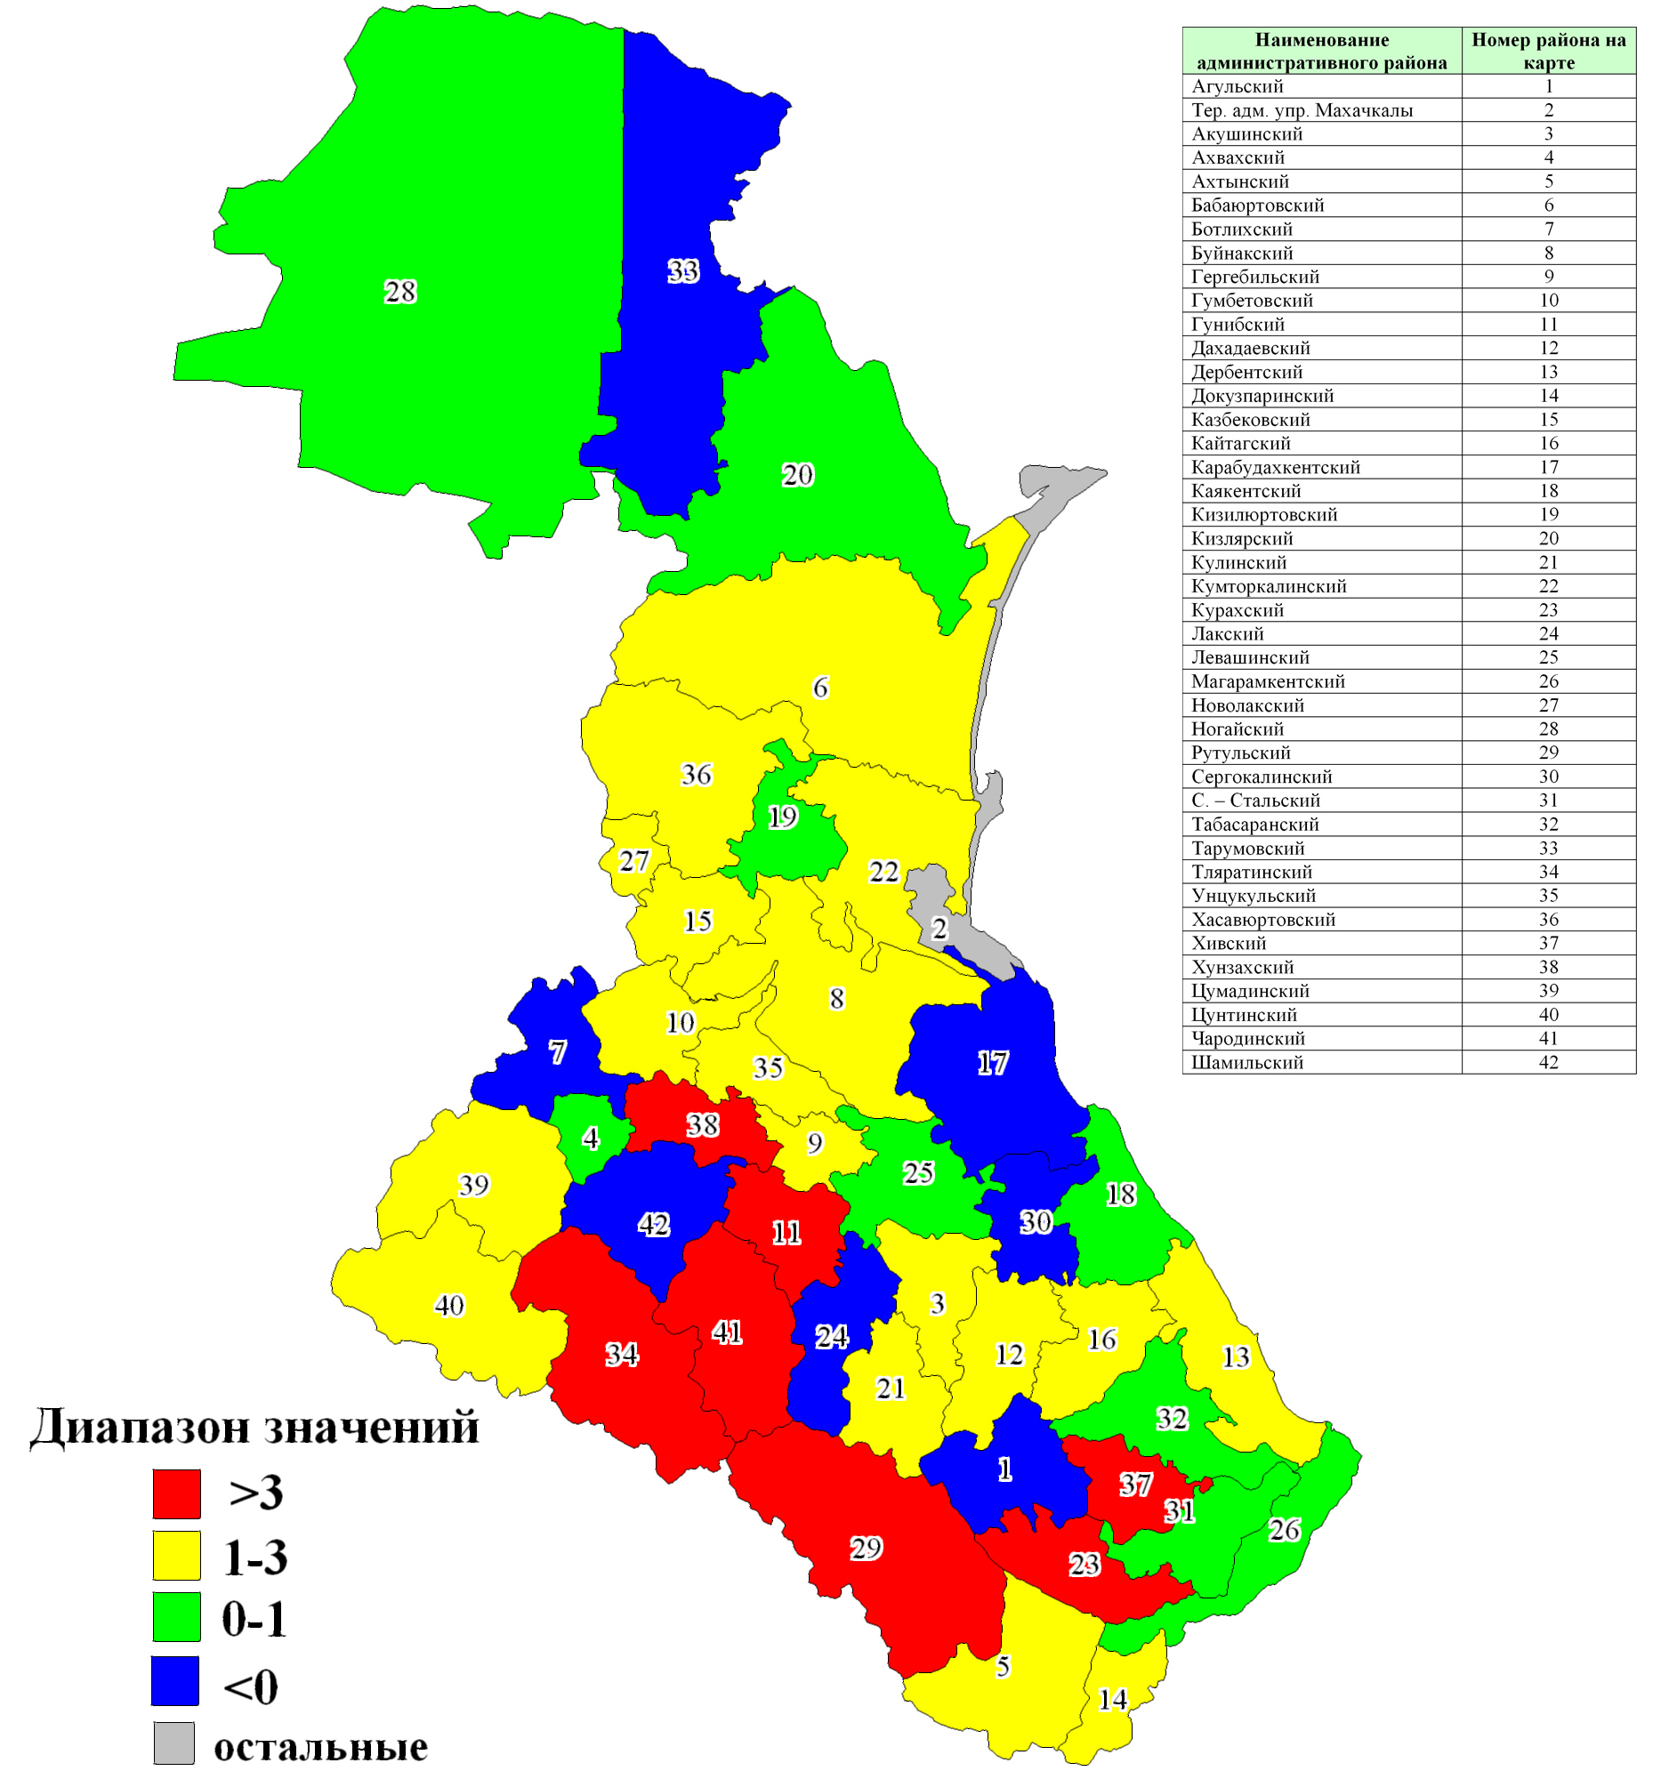
Рис. 2. Прогноз онкозаболеваемости населения сельской местности Республики Дагестан (%)

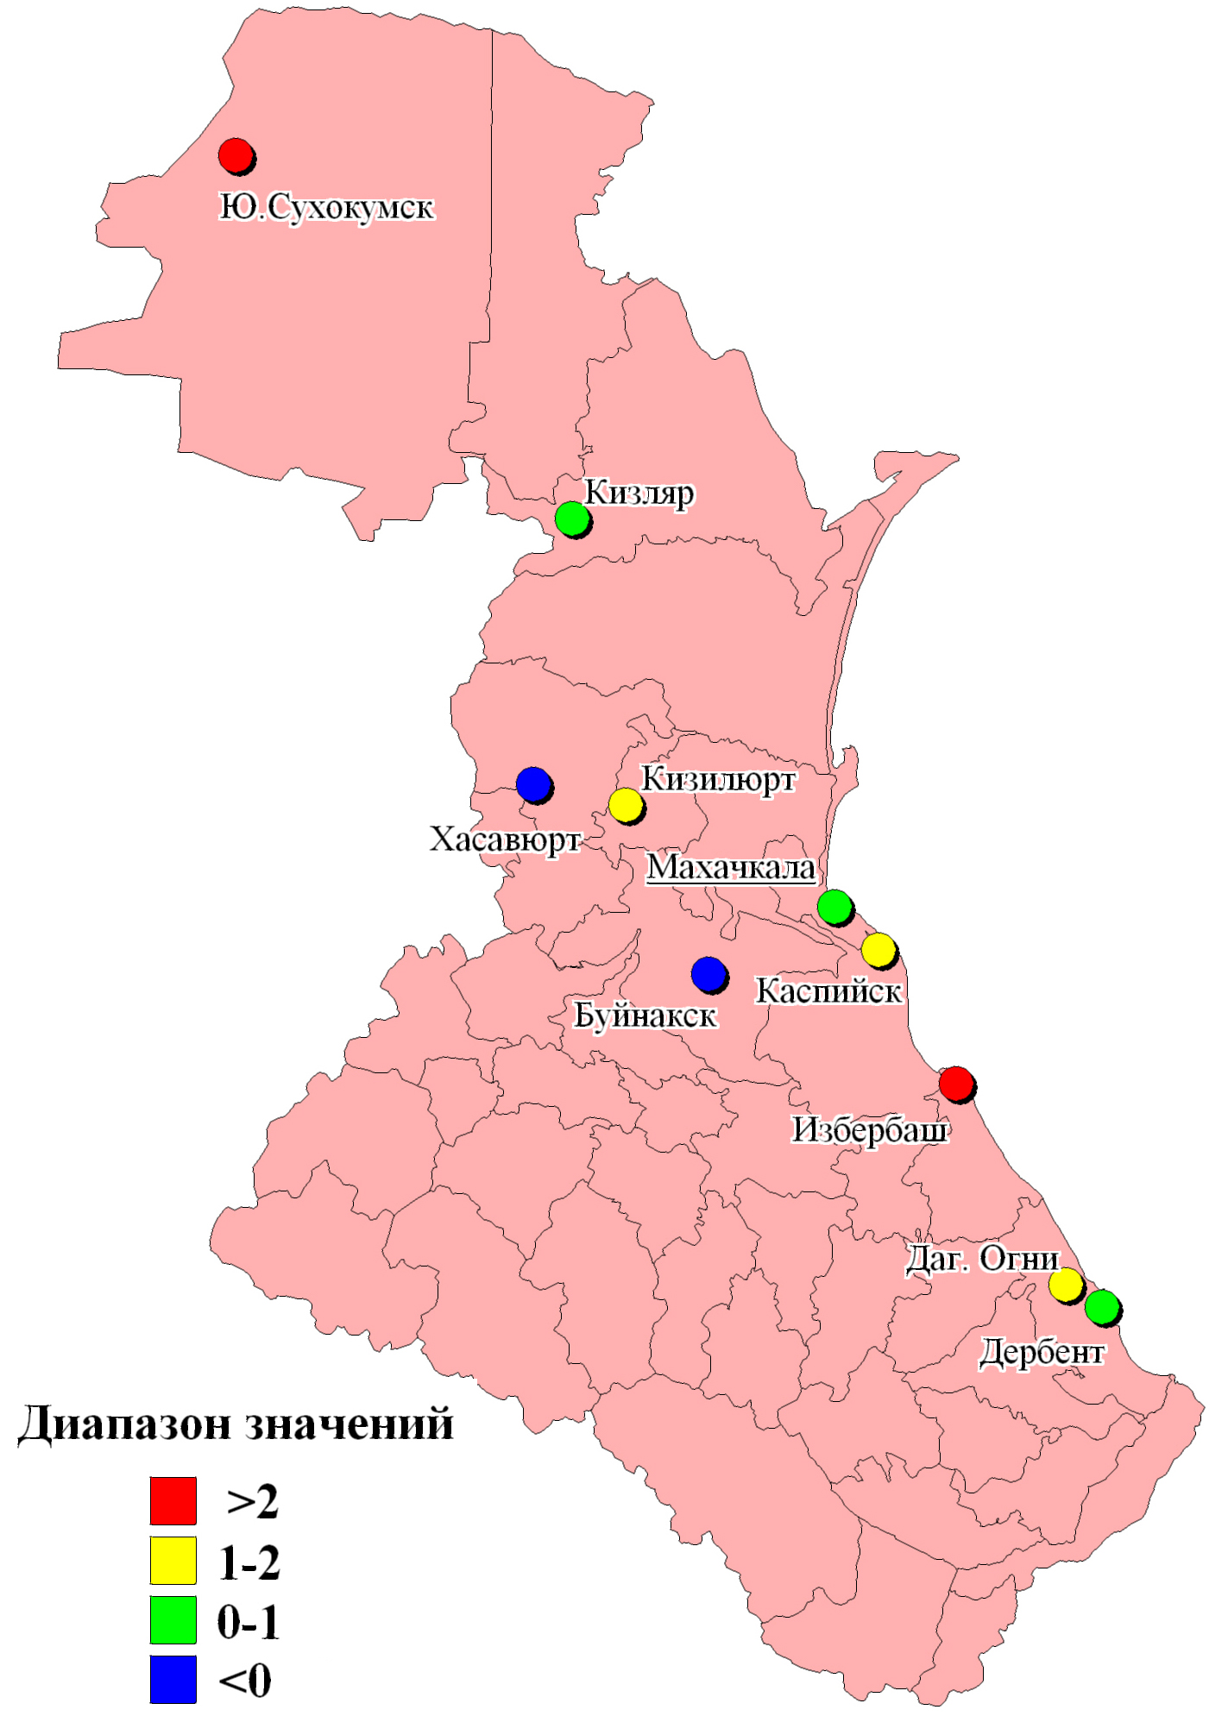
Рис. 3. Прогноз онкозаболеваемости городского населения Республики Дагестан (%)

4.3 Географические особенности распределения онкозаболеваемости на территории Республики Дагестан

Проведенный нами ретроспективный анализ статистических данных позволил выявить сельские районы республики с наиболее высокими показателями общей онкозаболеваемости (рис. 4,5): Кулинский (205,2), Тарумовский (150,7), Бабаюртовский (146,3), Буйнакский (132,9), Шамильский (131,8), Кизлярский (131,6), Чародинский (131,2), Кайтагский (126,9), Сергокалинский (125,5), Гунибский (122,1), Лакский (120,7) (рис. 4.7). Анализ онкозаболеваемости городского населения республики (рис. 4.8) продемонстрировал наиболее высокие среднемноголетние показатели в гг. Кизляр (240,4), Кизилюрт (172,1), Дагестанские Огни (167,6), Буйнакск (140,0).
Максимальные среднемноголетние показатели онкозаболеваемости регистрируются в районах с низким уровнем рождаемости, высокими показателями смертности населения, что свидетельствует о существенном влияние онкопатологии на показатели популяционного здоровья.

ГЛАВА V. ИНТЕГРАЛЬНАЯ ОЦЕНКА СОСТОЯНИЯ ОКРУЖАЮЩЕЙ СРЕДЫ, СОЦИАЛЬНО-ЭКОНОМИЧЕСКИХ ПОКАЗАТЕЛЕЙ И ЗАБОЛЕВАЕМОСТИ ЗЛОКАЧЕСТВЕННЫМИ НОВООБРАЗОВАНИЯМИ НАСЕЛЕНИЯ РЕСПУБЛИКИ ДАГЕСТАН

5.1 Оценка вклада факторов окружающей среды на онкозаболеваемость сельского населения Республики Дагестан.

5.1.1 Состояние качества источников питьевого водоснабжения районов РД
В период с 2003 по 2008 гг. с помощью передвижной экологической лаборатории Института прикладной экологии Республики Дагестан был проведен отбор проб питьевой воды, почвы, пастбищной растительности в населенных пунктах Ахвахского, Кизлярского, Кулинского, Лакского, Гунибского, Чародинского, Хивского и Курахского районов с целью выявления содержания канцерогенных веществ в компонентах окружающей среды. Выбор районов исследования обусловлен высоким уровнем онкозаболеваемости районов исследования (рис. 4,5).
Важнейшим фактором, влияющим на здоровье людей, является качество питьевой воды. Проблемы, связанные с химическими компонентами питьевой воды, возникают, главным образом, из-за их способности оказывать неблагоприятное воздействие на здоровье при длительном воздействии. Особое значение при этом приобретают те загрязняющие агенты, которые обладают кумулятивным токсическим действием, к примеру, тяжелые металлы и канцерогенные вещества. Питьевую воду исследовали на 14 загрязнителей: нитраты, фенол, формальдегид, гидразин, алюминий, железо, кобальт, марганец, медь, мышьяк, свинец, хром (VI), цинк, молибден. Результаты исследований приведены в таблицах 6 и 7.

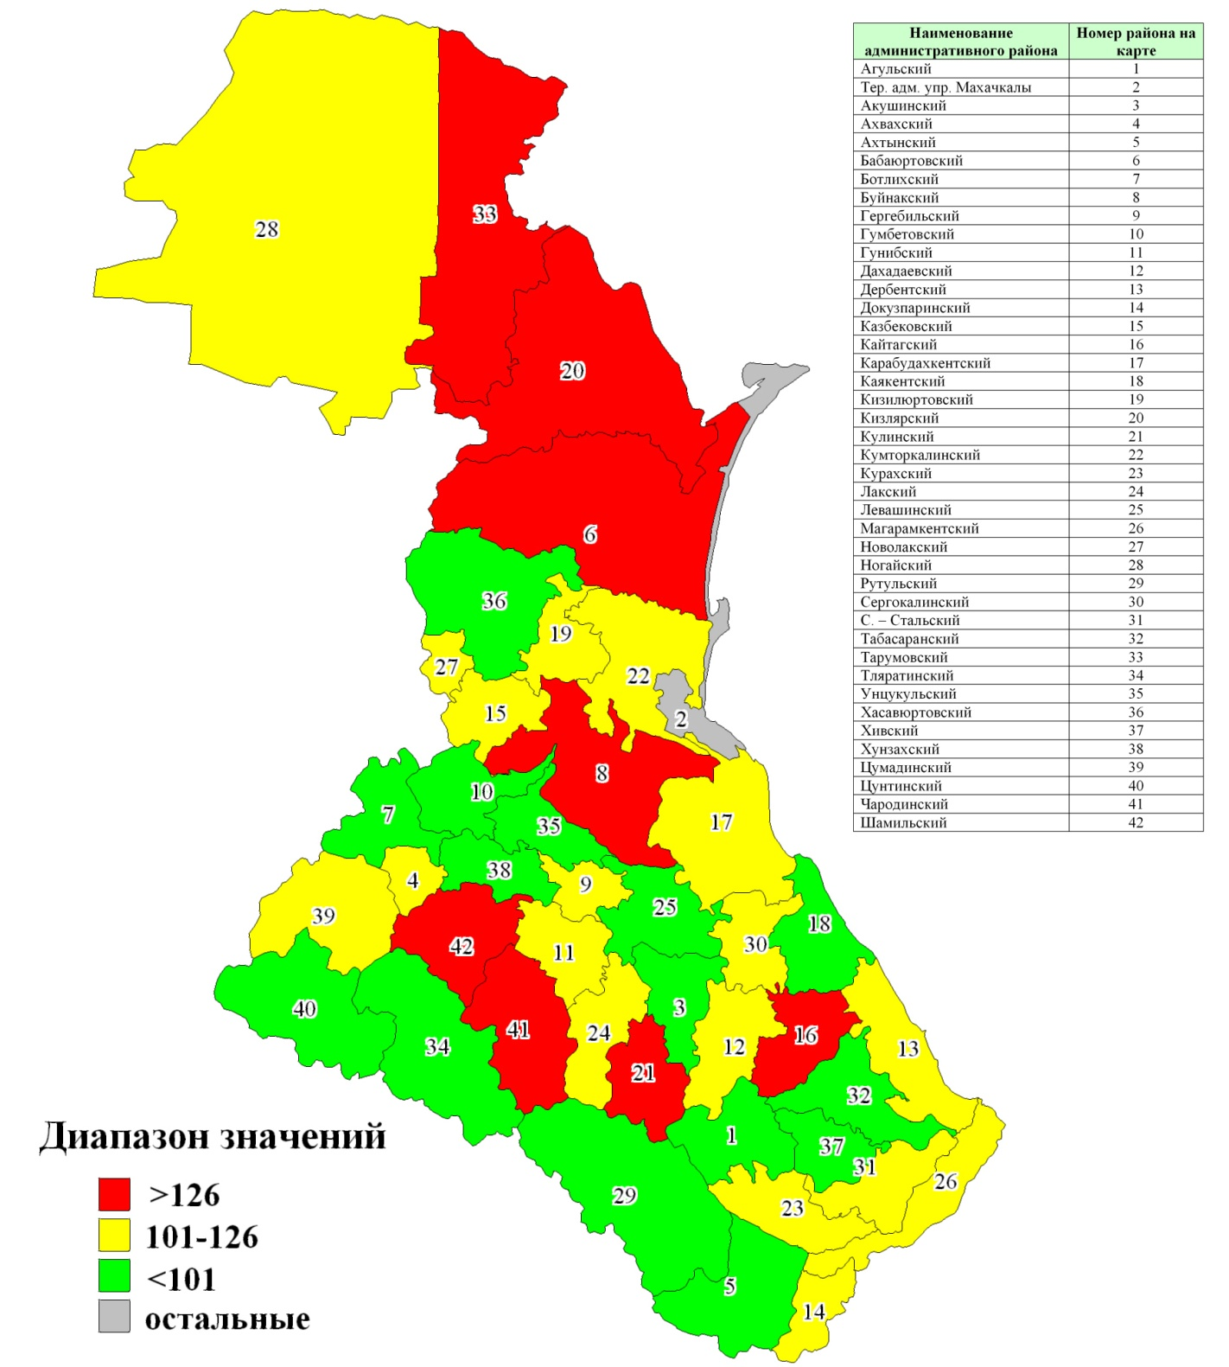
Рис. 4 Среднемноголетние интенсивные показатели общей заболеваемости злокачественными новообразованиями сельского населения РД в период 1991-2005гг, на 100 тыс. населения.

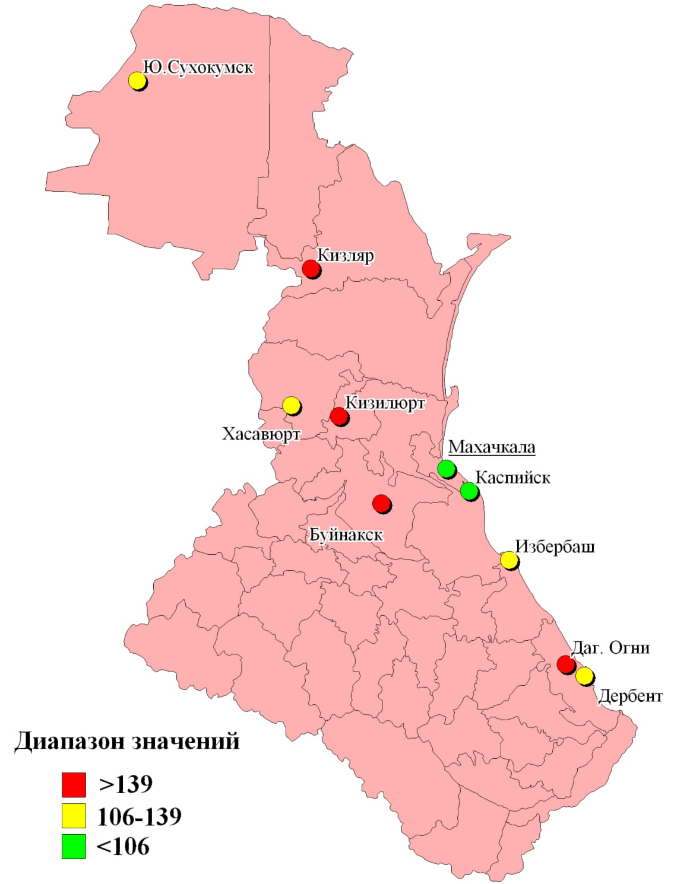
Рис. 5. Среднемноголетние интенсивные показатели общей заболеваемости злокачественными новообразованиями городского населения РД в период 1991-2005гг, на 100 тыс. населения.

Таблица 6.
Содержание органических веществ и нитратов в источниках питьевого водоснабжения районов РД с высоким уровнем онкозаболеваемости
Населенный  пункт | Источники  питьевой воды | Загрязняющее вещество, мг/л
Населенный  пункт | Источники  питьевой воды | Формальдегид | Фенол | Нитраты
Ахвахский район
Ингердах | Ист. № 1 | 0,023 | 0,003* | 1,9
Ингердах | Ист. № 2 | 0,010 | 0,023* | 2,5
Верх. Инхело | Ист. № 1 | 0,013 | 0 | 2,1
Тад-Магитль | Ист. № 1 Цокилшушукури | 0,048 | 0 | 1,0
Тад-Магитль | Ист. № 2 Цокилколо-родник | 0 | 0 | 2,2
Тад-Магитль | Ист. № 3 Штаб | 0 | 0 | 4,6
Тад-Магитль | Ист. № 4 Кванкеро | 0,021 | 0 | 1,5
Маштада | Ист. № 1 Центральный | 0 | 0 | 14,3*
Маштада | Ист. № 2 у дороги | 0,020 | 0 | 28,9*
Анчих | Ист. № 1 Анчихский | 0,014 | 0 | 3,3
Анчих | Ист. № 2 Цумалинский | 0 | 0 | 1,7
Тлибишо | Ист. № 1 | 0,024 | 0 | 2,2
Тлибишо | Ист. № 2 родник у мечети | 0 | 0 | 0,7
Карата | Ист. № 1 Мугули | 0,021 | 0 | 9,1
Карата | Ист. № 2 Рекватли | 0,016 | 0 | 64,4*
Карата | Ист. № 3 Централизованный источник ингердахский | 0 | 0 | 1,8
Карата | Ист. № 4 Старый родник  с. Карата | 0 | 0 | 17,3*
Карата | Ист. № 5 Гацанкара | 0 | 0 | 2,0
Карата | Ист. № 6 Пастарука | 0 | 0 | 0,9
Карата | Ист. № 7 смешанный | 0 | 0 | 1,4
Кизлярский район
Суюткино | Артезиан №1 | 0 | 0 | 0
Суюткино | Артезиан №2 | 0 | 0 | 0
Суюткино | Артезиан №3 | 0 | 0 | 0,2
Крайновка | колодец | 0 | 0,08* | 1,6
Крайновка | Артезиан №1 | 0 | 0 | 0,2
Крайновка | Артезиан №2 | 17,0* | 0 | 0,1
Крайновка | Артезиан №3 | 23,0* | 0 | 0,2
Новотеречное | колодец | 38,0* | 0 | 2,5
Новотеречное | Артезиан №1 | 136,0* | 0 | 0,5
Новотеречное | Артезиан №2 | 114,0* | 0 | 0,2
Брянск | Артезиан №1 | 81,0* | 0 | 1,0
Брянск | Артезиан №2 | 60,0* | 0 | 1,0
Брянск | Артезиан №3 | 89,0* | 0 | 0,9
Кардоновка | Артезиан №1 | 5,0* | 0,04* | 0,8
Новый Кохан | Артезиан №1 | 7,0* | 0 | 1,1
Малое Козыревское | Артезиан №1 | 25,0* | 0,04* | 0
Кулинский район
Кули | Источник №1 | 0,162* | 0,148* | 0,9
Кули | Источник №2 | 0,268* | 0,042* | 8,8
Кани | Источник №1 | 0,256* | 0,033* | 4,6
Цыйша | Источник №1 | 0,203* | 0,041* | 0,9
Населенный  пункт | Источники  питьевой воды | Загрязняющее вещество, мг/л
Населенный  пункт | Источники  питьевой воды | Формальдегид | Фенол | Нитраты
Курахский район
Ахниг | ист. №1 | 0,046 | 0,048* | -
Ахниг | ист. №2 | 0,025 | 0,050* | -
Ахниг | ист. №3 | 0,036 | - | -
Кутул | ист. №1 | 0,036 | 0,036* | -
Кутул | ист. №2 | 0,035 | 0,046* | -
Штул | Ист. №1 | 0,034 | 0,021* | -
Ашакен | ист. №1 | 0,037 | 0,048* | -
Ашакен | ист. №2 | 0,025 | 0,052* | -
Лакский район
Караша | Источник №1 | 0,283* | 0,043* | 25,7
Караша | Источник №2 | 0,208* | 0,037* | 30,5
Шахува | Источник №1 | 0,042 | 0,035* | 25,5
Шахува | Источник №2 | 0,051* | 0,040* | 22,5
Убра | Источник №1 | 0,058* | 0,046* | 24,1
Убра | Источник №2 | 0,042 | 0,038* | 31,2
Гунибский район
Шангода | Ист. № 1 Нухуло | 0,009 | 0 | 2,5
Шангода | Ист. № 2 Асенхуло | 0,004 | 0 | 2,7
Шангода | Ист. № 3 Асаут | 0,015 | 0,015* | 5,2
Шангода | Ист. № 4 у дороги | 0 | 0,013* | 6,4
Шангода | Ист. № 5 Къулан | 0,001 | 0,014* | 6,5
Шангода | Ист. № 6 у школы | 0,003 | 0,015* | 2,0
Шангода | Ист. № 7 | 0,025 | 0,010* | 6,6
Мегеб | Ист. № 1 Джангули | 0,017 | 0,008* | 2,7
Мегеб | Ист. № 2 Луснаб | 0,003 | 0,012* | 3,0
Мегеб | Ист. № 3 Хъарснаб | 0,023 | 0,007* | 2,3
Мегеб | Ист. № 4 Дайшаб | 0,027 | 0,007* | 2,1
Мегеб | Ист. № 5 | 0,019 | 0,007* | 2,3
Гуниб | Ист. № 1 | 0 | 0,027* | 3,1
Гуниб | Ист. № 2 | 0,010 | 0,021* | 2,7
Ругуджа | Ист. № 1 | 0,002 | 0,014* | 2,2
Ругуджа | Ист. № 2 | 0 | 0,014* | 2,6
Кулла | Ист. № 1 | 0 | 0,012* | 2,7
Кулла | Ист. № 2 | 0 | 0,017* | 3,8
Бацада | Ист. № 1 | 0,013 | 0 | 8,7
Бацада | Ист. № 2 центральный | 0,037 | 0,003* | 3,4
Кудали | Ист. № 1 | 0,044 | 0 | 4,3
Кудали | Ист. № 2 центральный | 0,019 | 0,024* | 6,9
Кудали | Ист. № 3 | 0,021 | 0,003* | 1,7
Кудали | Ист. № 4 | 0,054* | 0 | 2,1
Кудали | Ист. № 5 | 0,032 | 0,012* | 1,8
Хивский район
Захит | ист. №1 | 0,019 | 0,037* | -
Захит | ист. №2 | 0,004 | 0,051* | -
Цнал | ист. №1 | - | 0,055* | -
Цнал | ист. №2 | 0,002 | 0,038* | -
Цнал | ист. №3 | 0,006 | 0,045* | -
Кондик | ист. №1 | - | 0,048* | -
Кондик | ист. №2 | - | 0,047* | -
Кондик | ист. №3 | 0,028 | 0,088* | -
Кондик | ист. №4 | 0,159* | 0,043* | -

Чародинский район
Гочада | Ист. № 1 | 0 | 0,019* | 5,1
Гочада | Ист. № 2 центральный | 0 | 0,028* | 3,9
Гунух | Ист. № 1 | 0 | 0,022* | 2,9
Содаб | Ист. № 1 | 0,001 | 0,019* | 1,8
Ценеб | Ист. № 1 | 0,002 | 0,015* | 1,9
Мукутль | Ист. № 1 основной | 0,001 | 0,011* | 1,4
 | Ист. № 2 | 0 | 0,011* | 3,4
ПДК |  | 0,05 | 0,001 | 9,1
Класс опасности |  | 2 | 4 | 3
Примечание: * - превышение ПДК по ГН 2.1.5.1315-03

Классы опасности веществ: 1 – чрезвычайно опасные; 2 – высокоопасные 3 – опасные; 4 – умеренно опасные.
В целом зарегистрирован практически одинаковый характер загрязнения питьевой воды во всех исследуемых населенных пунктах, с приоритетным накоплением фенолов, нитратов, марганца.
В источнике питьевого водоснабжения Ахвахского района превышение ПДК фенола от 3 (с. Ингердах, ист. № 1) до 23 (с. Ингердах ист. № 2). Наблюдается превышение ПДК нитратов в с. Маштада (ист. № 1, 2) и в с. Карата (ист. № 2) в 7 раз. Содержание марганца в с. Карата (ист. №6,7) - 4 ПДК, а концентрации меди 3,3 ПДК (ист. № 2). Для выявления связи между показателями качества вод и здоровьем населения Ахвахского района использовался метод корреляционного анализа. Коэффициент корреляции для кобальта (ρ= 0,63), молибдена (ρ=0,60) и никеля (ρ= 0,58) свидетельствует о наличии умеренной связи между содержанием тяжелых металлов в питьевой воде и онкозаболеваемостью населения данного района. Выявлена слабая положительная корреляционная зависимость между онкозаболеваемостью и содержанием нитратов (ρ=0,28) и фенолов (ρ=0,24) в питьевой воде исследуемого района.
Анализ питьевой воды в населенных пунктах Кизлярского района с высокими показателями онкозаболеваемости показал превышение ПДК фенола, формальдегида, меди, свинца, цинка, мышьяка. Содержание фенола в с.Крайновка превышает ПДК в 80 раз, а в с.Кардоновка и с.Малое Козыревское – в 40 (табл.6,7). Максимальное содержание формальдегида в с.Новотеречное (артезиан №1) – 2,7 ПДК. Коэффициент корреляции между содержанием в питьевой воде формальдегида и онкозаболеваемостью в Кизлярском районе составил (ρ=0,59). Содержание цинка в питьевой воде данных населённых пунктов превышает ПДК в пределах от 5,5 (с. Брянск) до 11,2 (с.Новотеречное). Содержание марганца в источниках питьевого водоснабжения Кизлярского района в пределах от 3 (с.Малое Козыревское) до 14 ПДК (с. Новотеречное, артезиан №1 ). Содержание железа в одном из источников с. Новотеречного составило 10,8 ПДК. Коэффициент корреляции между содержанием в питьевой воде железа и онкозаболеваемостью +0,46.
Таблица 7.
Содержание тяжелых металлов в источниках питьевого водоснабжения районов республики Дагестан с высоким уровнем онкозаболеваемости
Населенный  пункт | Источники  питьевой воды | Загрязняющее вещество, мг/л
Населенный  пункт | Источники  питьевой воды | Cr6+ | Cu | Pb | Al | Fe | Mn | Zn | Mo | Co | Ni | As
Ахвахский район
Ингердах | Ист. № 1 | 0,01 | 0,05 | 0 | 0,03 | 0,05 | 0,2* | 0,11 | 0 | 0,02 | 0,042 | 0
Ингердах | Ист. № 2 | 0 | 0,05 | 0 | 0 | 0,05 | 0,1 | 0,07 | 0 | 0 | 0,02 | 0
Верх. Инхело | Ист. № 1 | 0,01 | 0,10 | 0 | 0 | 0,03 | 0,1 | 0,07 | 0 | 0,04 | 0,017 | 0
Тад-Магитль | Ист. № 1 Цокилшушукури | 0,01 | 0,04 | 0 | 0 | 0,05 | 0,2* | 0,04 | 0,05 | 0 | 0 | 0
Тад-Магитль | Ист. № 2 Цокилколо-родник | 0,01 | 0,01 | 0 | 0 | 0,01 | 0,1 | 0,09 | 0,11 | 0,01 | 0,002 | 0
Тад-Магитль | Ист. № 3 Штаб | 0,01 | 0,06 | 0 | 0 | 0,01 | 0,1 | 0,07 | 0,12 | 0,01 | 0,007 | 0
Тад-Магитль | Ист. № 4 Кванкеро | 0,01 | 0,02 | 0 | 0 | 0,01 | 0,3* | 0,08 | 0,16 | 0,02 | 0 | 0
Маштада | Ист. № 1 Центральный | 0 | 0,18 | 0 | 0 | 0,04 | 0,1 | 0,08 | 0 | 0,01 | 0,002 | 0
Маштада | Ист. № 2 у дороги | 0,01 | 2,04 | 0 | 0 | 0,07 | 0,2* | 0,04 | 0 | 0,07 | 0,05 | 0
Анчих | Ист. № 1 Анчихский | 0,01 | 0,16 | 0 | 0 | 0,03 | 0,2* | 0,07 | 0 | 0,01 | 0,006 | 0
Анчих | Ист. № 2 Цумалинский | 0,01 | 0,07 | 0 | 0,02 | 0,01 | 0,1 | 0,07 | 0 | 0,01 | 0,01 | 0
Тлибишо | Ист. № 1 | 0,01 | 0,04 | 0 | 0 | 0,01 | 0,4* | 0,07 | 0,15 | 0 | 0 | 0
Тлибишо | Ист. № 2 родник у мечети | 0,01 | 0,12 | 0 | 0 | 0,01 | 0,1 | 0,06 | 0,11 | 0 | 0 | 0
Карата | Ист. № 1 Мугули | 0 | 0,66 | 0 | 0 | 0,06 | 0,2* | 0,12 | 0 | 0 | 0,015 | 0
Карата | Ист. № 2 Рекватли | 0,01 | 3,33* | 0 | 0 | 0,04 | 0,3* | 0,07 | 0 | 0,12 | 0,077 | 0
Карата | Ист. № 3 Централизованный источник  ингердахский | 0,01 | 0,06 | 0 | 0 | 0,02 | 0,1 | 0,06 | 0,09 | 0 | 0 | 0
Карата | Ист. № 4 Старый родник  с. Карата | 0 | 1,70 | 0 | 0 | 0,02 | 0,2* | 0,06 | 0,08 | 0 | 0 | 0
Карата | Ист. № 5 Гацанкара | 0 | 0,68 | 0 | 0 | 0,05 | 0,3* | 0,11 | 0,10 | 0 | 0 | 0
Карата | Ист. № 6 Пастарука | 0,01 | 0,08 | 0 | 0 | 0,03 | 0,4* | 0,05 | 0,11 | 0 | 0 | 0
Карата | Ист. № 7 смешанный | 0,02 | 0,03 | 0 | 0 | 0,05 | 0,6* | 0,04 | 0,09 | 0 | 0 | 0
Кизлярский район
Суюткино | Артезиан №1 | 0 | 0,08 | 75,0* | 0,28 | 0,58* | 0,8* | 0,09 | - | 0 | - | 0,01
Суюткино | Артезиан №2 | 0 | 0,03 | 3,0* | 0 | 0,18 | 0,7* | 0,10 | - | 0,03 | - | 0,07*
Суюткино | Артезиан №3 | 0,01 | 0,20 | 31,0* | 0,10 | 1,92* | 1,0* | 0,15 | - | 0,02 | - | 0,01
Крайновка | колодец | 0 | 2,17* | 65,0* | 0,03 | 0,33* | 1,1* | 0,08 | - | 0 | - | 0,01
Крайновка | Артезиан №1 | 0 | 0,11 | 12,0* | 0,17 | 0,29 | 0,6* | 0,14 | - | 0 | - | 0
Крайновка | Артезиан №2 | 0 | 0,04 | 21,0* | 0,01 | 0,17 | 1,2* | 0,11 | - | 0 | - | 0,05
 | Артезиан №3 | 0 | 0,03 | 71,0* | 0,10 | 0,14 | 0,6* | 0,12 | - | 0 | - | 0,05
Новотеречное | колодец | 0 | 1,23* | 11,0* | 0,12 | 0,14 | 0,9* | 0,05 | - | 0,06 | - | 0
Новотеречное | Артезиан №1 | 0 | 0,13 | 18,0* | 0,13 | 3,24* | 1,4* | 0,26 | - | 0,07 | - | 0
Новотеречное | Артезиан №2 | 0 | 0 | 8,0* | 0,12 | 0,35* | 0 | 11,2* | - | 0,06 | - | 0
Брянск | Артезиан №1 | 0 | 0,13 | 91,0* | 0,03 | 0,27 | 0,9* | 5,48* | - | 0 | - | 0,05
Брянск | Артезиан №2 | 0 | 0,08 | 7,0* | 0 | 0,32* | 1,0* | 7,68* | - | 0,03 | - | 0,01
Брянск | Артезиан №3 | 0,01 | 0,13 | 55,0* | 0 | 0,24 | 1,3* | 6,8* | - | 0,02 | - | 0,05
Кардоновка | Артезиан №1 | 0 | 0,04 | 10,0* | 0,35 | 0,10 | 0,9* | 7,84* | - | 0,03 | - | 0,07*
Новый Кохан | Артезиан №1 | 0 | 0,09 | 163,0* | 0,32 | 0,07 | 0,6* | 7,02* | - | 0,04 | - | 0
Малое Козыревское | Артезиан №1 | 0 | 0,03 | 34,0 | 0,37 | 0,31* | 0,3* | 6,08* | - | 0,02 | - | 0,5
Кулинский район
Кули | Ист. №1 | 0,01 | 0,01 | - | 0,32 | 0,11 | 0,2* | 2,52* | - | 0,02 | 0,063 | 0
Кули | Ист. №2 | 0,01 | 0,66 | - | 0,24 | 0,02 | 0,5* | 4,44* | - | 0,02 | 0,057 | 0
Кани | Ист. №1 | 0,01 | 0,17 | - | 0,25 | 0,08 | 0,7* | 4,68* | - | 0,01 | 0,047 | 0
Цыйша | Ист. №1 | 0,01 | 0,15 | - | 0,25 | 0,27 | 0,7* | 3,25* | - | 0,03 | 0,064 | 0
Курахский район
Ахниг | ист. №1 | 0,01 | 0,31 |  |  | 0,04 | 0,2* | 5,76* |  | - | 0,002
Ахниг | ист. №2 | - | 0,54 |  |  | 0,03 | 0,3* | 5,88* |  | - | -
Ахниг | ист. №3 | - | 2,90* |  |  | 0,05 | 0,5* | 5,36* |  | - | -
Кутул | ист. №1 | - | 0,14 |  |  | 0,06 | 0,5* | 4,72* |  | - | -
Кутул | ист. №2 | - | 0,14 |  |  | 0,04 | 0,5* | 6,6* |  | - | -
Штул | Ист №1. | - | 0,12 |  |  | 0,02 | 0,4* | 5,08* |  | 0,01 | 0,004
Ашакент | ист. №1 | 0,02 | 0,14 |  |  | 0,09 | 0,9* | 4,32* |  | 0,03 | 0,010
Ашакент | ист. №2 | 0,01 | 0,14 |  |  | 0,08 | 0,6* | 6,16* |  | - | -
Лакский район
Караша | Ист. №1 | 0 | 0,11 | - | 0,28 | 2,91* | 0,2* | 3,22* | - | 0,02 | 0,108* | 0
Караша | Ист. №2 | 0 | 0,12 | - | 0,27 | 0,99* | 0,2* | 3,21* | - | 0,30* | 0,105* | 0,1*
Шахува | Ист. к№1 | 0 | 0,14 | - | 0,28 | 3,17* | 0,2* | 4,94* | - | 0,02 | 0,535* | 0
Шахува | Ист. №2 | 0 | 0,07 | - | 0,26 | 1,89* | 0,2* | 3,00* | - | 0,02 | 0,085* | 0
Убра | Ист. №1 | 0 | 0,50 | - | 0,29 | 2,79* | 0,1 | 6,27* | - | 0,03 | 0,380* | 0
Убра | Ист. №2 | 0 | 0,25 | - | 0,29 | 3,30* | 0,1 | 4,18* | - | 0,06 | 0,550* | 0
Гунибский район
Шангода | Ист. № 1 Нухуло | 0,01 | 0,07 | 0 | 0 | 0,09 | 0,3* | 0,10 | 0,03 | 0,03 | 0,066 | 0
Шангода | Ист. № 2 Асенхуло | 0,02 | 0,11 | 0 | 0,01 | 0,08 | 0,2* | 0,04 | 0,02 | 0,03 | 0,062 | 0
Шангода | Ист. № 3 Асаут | 0,05 | 0,12 | 0 | 0,01 | 0,26 | 0,5* | 0,04 | 0,10 | 0,05 | 0,076 | 0
Шангода | Ист. № 4 у дороги | 0,01 | 0,01 | 0 | 0 | 0,01 | 0,1 | 0,02 | 0 | 0,01 | 0,063 | 0
Шангода | Ист. № 5 Къулан | 0 | 0,02 | 0 | 0 | 0 | 0,1 | 0,06 | 0,01 | 0,01 | 0,051 | 0
Шангода | Ист. № 6 у школы | 0,01 | 0,06 | 0 | 0 | 0,06 | 0,3* | 0,09 | 0,04 | 0,04 | 0,063 | 0
Шангода | Ист. № 7 | 0,03 | 0,20 | 0,002 | 0,02 | 0,24 | 0,8* | 0,04 | 0,20 | 0,09 | 0,094 | 0
Мегеб | Ист. № 1 Джангули | 0,01 | 0,15 | 0 | 0 | 0,01 | 0 | 0,09 | 0,07 | 0 | 0,006 | 0
Мегеб | Ист. № 2 Луснаб | 0,01 | 0 | 0 | 0 | 0,03 | 0 | 0,05 | 0,07 | 0 | 0,002 | 0
Мегеб | Ист. № 3 Хъарснаб | 0 | 0,11 | 0 | 0 | 0,03 | 0 | 0,02 | 0,05 | 0 | 0 | 0
Мегеб | Ист. № 4 Дайшаб | 0 | 0,32 | 0 | 0 | 0,05 | 0 | 0,01 | 0,07 | 0 | 0 | 0
Мегеб | Ист. № 5 | 0,01 | 0,76 | 0 | 0,01 | 0,07 | 0 | 0,10 | 0,06 | 0 | 0,001 | 0
Гуниб | Ист. № 1 | 0,01 | 0,01 | 0 | 0 | 0,05 | 0 | 0,03 | 0,06 | 0 | 0 | 0
Гуниб | Ист. № 2 | 0,03 | 0 | 0 | 0 | 0,06 | 0 | 0,03 | 0,07 | 0 | 0 | 0
Гуниб | Ист. № 3 | 0,01 | 0,05 | 0 | 0 | 0,05 | 0 | 0,01 | 0,07 | 0 | 0,001 | 0
Ругуджа | Ист. № 1 | 0,01 | 1,47* | 0 | 0 | 0,04 | 0 | 0,04 | 0,06 | 0 | 0,035 | 0
Ругуджа | Ист. № 2 | 0,01 | 1,99* | 0 | 0 | 0,10 | 0 | 0,03 | 0,09 | 0 | 0,011 | 0
Кулла | Ист. № 1 | 0,01 | 0,02 | 0 | 0 | 0,06 | 0 | 0 | 0,07 | 0 | 0,007 | 0
Кулла | Ист. № 2 | 0,01 | 0 | 0 | 0 | 0,08 | 0 | 0 | 0,09 | 0 | 0 | 0
Бацада | Ист. № 1 | 0 | 0,41 | 0 | 0,01 | 0,08 | 0,2* | 0,06 | 0,14 | 0 | 0 | 0
Бацада | Ист. № 2 центральный | 0,01 | 0,05 | 0 | 0,02 | 0,05 | 0,3* | 0,02 | 0,03 | 0,01 | 0 | 0
Кудали | Ист. № 1 | 0 | 2,11* | 0 | 0,01 | 0 | 0,2* | 0 | 0 | 0 | 0 | 0
Кудали | Ист. № 2 центральный | 0 | 0,72 | 0 | 0,01 | 0 | 0,2* | 0 | 0 | 0,01 | 0 | 0
Кудали | Ист. № 3 | 0 | 0,06 | 0 | 0,03 | 0 | 0,2* | 0 | 0 | 0 | 0 | 0
Кудали | Ист. № 4 | 0 | 0,02 | 0 | 0 | 0 | 0,1 | 0,04 | 0 | 0 | 0 | 0
Кудали | Ист. № 5 | 0,01 | 0,10 | 0 | 0,01 | 0 | 0,1 | 0,02 | 0 | 0 | 0 | 0
Хивский район
Захит | ист. №1 | 0,01 | 0,34 | - | - | 0,03 | 0,4* | 4,1* | - | 0,02 | 0,079 | -
Захит | ист. №2 | 0,01 | 0,30 | - | - | 0,05 | - | - | - | 0,01 | 0,077 | -
Цнал, | ист. №1 | 0,01 | 0,30 | - | - | 0,05 | 0,2* | 3,06* | - | 0,02 | 0,095 | -
 | ист. №2 | - | - | - | - | 0,20 | - | - | - | 0,02 | 0,115 | -
 | ист. №3 | 0,01 | 0,39 | - | - | 0,56* | - | - | - | 0,07 | 0,080 | -
Кондик | ист. №1 | 0,01 | 0,08 | - | - | 0,03 | - | 2,84* | - | 0,04 | 0,098 | -
Кондик | ист. №2 | - | - | - | - | 0,03 | - | - | - | 0,02 | 0,088 | -
Кондик | ист. №3 | 0,02 | 0,29 | - | - | - | - | - | - | 0,02 | 0,256* | -
Кондик | ист. №4 | 0,01 | 0,12 | - | - | 0,29 | - | - | - | 0,01 | 0,201* | -
Чародинский район
Гочада | Ист. № 1 | 0,02 | 0 | 0 | 0 | 0,03 | 0 | 0,01 | 0,09 | 0,05 | 0,012 | 0
 | Ист. № 2 центральный | 0,01 | 0 | 0 | 0 | 0,31* | 0 | 0,01 | 0,09 | 0 | 0,010 | 0
Гунух | Ист. № 1 | 0,02 | 0 | 0 | 0 | 0,25 | 0 | 0,01 | 0,09 | 0 | 0,005 | 0
Содаб | Ист. № 1 | 0,01 | 0 | 0 | 0 | 0,02 | 0,4* | 0,05 | 0,03 | 0,01 | 0,045 | 0
Ценеб | Ист. № 1 | 0,01 | 0,02 | 0 | 0 | 0,02 | 0,2* | 0,04 | 0,01 | 0 | 0,042 | 0
Мукутль | Ист. № 1 основной | 0,01 | 0,01 | 0 | 0 | 0 | 0,2* | 0,10 | 0 | 0,01 | 0,050 | 0
 | Ист. № 2 | 0 | 0 | 0 | 0 | 0,02 | 0,2* | 0,03 | 0,01 | 0,01 | 0,047 | 0
ПДК |  | 0,05 | 1,0 | 0,03 | 0,5 | 0,3 | 0,1 | 1,0 | 0,25 | 0,1 | 0,1 | 0,05
Класс опасности |  | 3 | 3 | 2 | 2 | 3 | 3 | 3 | 2 | 2 | 3 | 1
Содержание меди в проанализированных пробах воды превышает ПДК в 2 раза в с.Крайновка и с.Новотеречное. Необходимо отметить, что пробы отобраны в колодцах, предназначенных для питья и полива. Коэффициент корреляции между содержанием в питьевой воде меди и онкозаболеваемостью равен +0,13.
Содержание свинца в питьевой воде максимально в с. Новый Кохан – 5,4 ПДК.
Содержание мышьяка в питьевой воде составляет от 1,4 (с. Суюткино, арт. № 2; с. Кардоновка) до 10 ПДК (с. Малое Козыревское).
Возможно, значительное содержание ряда загрязнителей в артезианских водах Кизлярского района, используемых для питья, связано с геохимическими особенностями данной местности.
Выявлено превышение ПДК по железу, меди, цинку, хрому, марганцу, алюминию, а также фенолу и формальдегиду в источниках питьевого водоснабжения населенных пунктов Кулинского и Лакского районов с высокими показателями онкозаболеваемости (Абдурахманов, Гасанагаджиева и др., 2006; Гасангаджиева, Абдурахманов и др., 2006). Так, во всех исследованных водоисточниках Кулинского района отмечается превышение содержания марганца в 2-7 раз, цинка - 2,5-4,7 раза. В источниках питьевого водоснабжения населенных пунктов Лакского района обнаружено превышение ПДК таких тяжелых металлов, как железа (в 3,3-10,6 раз), цинка (в 3,0-6,3 раз), кобальта (в 3,0 раза), марганца (в 2 раза), мышьяка (в 2 раза), никеля (1,1-5,5 раз), алюминия (в 1,3-1,5 раз). Практически во всех источниках питьевого водоснабжения Кулинского (формальдегид - 3,2-5,4 ПДК, фенол – 33-148 ПДК (с. Кули)) и Лакского (формальдегид - 1,02- 5,7 ПДК, фенол - 35- 46 ПДК (с. Караша и с. Убра)) районов содержание фенола и формальдегида превышало ПДК.
Содержание фенола в питьевой воде населенных пунктах Курахского района находилось в пределах от 21 (с. Штул) до 52 (с. Ашакент, ист. №2) ПДК. Содержание формальдегида, никеля, железа, кобальта, хрома (VI) сохранялось в пределах нормы. Марганца - в пределах от 2 (с. Ахниг, ист. №1) до 9 (с. Ашакент, ист. №1) ПДК, цинка - от 4,3 (с. Ашакент, ист. №1) до 6,6 (с. Кутул, ист. №2) ПДК, содержание меди превышает ПДК в 2,9 раз в с. Ахниг, ист. №3.
Анализ компонентов окружающей среды в населенных пунктах с высоким уровнем онкозаболеваемости выявил в источниках питьевого водоснабжения Гунибского и Чародинского районов превышение ПДК по фенолу, марганцу, формальдегиду, меди (Абдурахманов, Гасангаджиева, Габибова, 2008).
Превышение ПДК фенола в источниках питьевого водоснабжения Гунибского района составило от 3 (с.Бацада, ист. №2; с. Кудали, ист. №3) до 27 (с.Гуниб, ист. №1), марганца – в 8ПДК. Содержание же формальдегида (источнике №4 с.Кудали) и меди (с.Ругуджа) было незначительным.
ПДК фенолов в Чародинском районе (с. Мукутль,с. Гочада, ист. №2), превышало в 11 – 28 раз, содержание марганца максимально в с.Содаб и превышает ПДК в 4 раза. Выявлена положительная корреляционная зависимость между содержанием фенола в питьевой воде и онкозаболеваемостью, а также значимые парные коэффициенты корреляции между содержанием загрязнителей.
В питьевой воде населенных пунктов Хивского районов содержание фенола составило от 37 ПДК (с. Захит) до 58 ПДК (с. Кондик, ист. №3), железа - 1,9 ПДК в источнике №3 с. Цнал, марганца - от 2 ПДК (с. Цнал, ист. №1) до 4 ПДК (с. Захит, ист. №1), цинка - от 2,8 ПДК (с. Кондик, ист. №1) до 4,1 ПДК (с.Захит, ист. №1), никеля – в пределах 2 ПДК в с. Кондик, ист. №3 и №4.
Таким образом, высокое содержание органических соединений и тяжелых металлов в питьевой воде исследованных населенных пунктов районов республики может служить фактором возникновения и развития злокачественных опухолей.

5.1.2 Содержание тяжелых металлов в почве и пастбищной растительности района исследования
Оценка степени загрязнения почвы проведена по валовому содержанию и по содержанию подвижных форм элементов (табл. 8, 9). На аналогичный элементный состав исследовали и пастбищную растительность, качество которой оценивалось по максимально допустимому уровню (МДУ) их содержания в кормах для сельскохозяйственных животных (Санитарные правила и нормы, 2002).
В результате исследований смешенных почвенных проб Ахвахского района выявлено, что валовое содержание тяжелых металлов не превышает ориентировочно допустимую концентрацию (ОДК).
Превышение содержания подвижных форм марганца в почвенных пробах наблюдается в с. Тад-Магитль, свинца в селах Ингердах, Маштада, Инхело, Анчих Ахвахского района (табл. 8).
Выявлена умеренная положительная корреляционная зависимость между содержанием подвижной формы свинца, цинка (ρ= 0,76), меди (ρ= 0,73) и никеля (ρ= 0,60) в почвенных пробах исследованных населенных пунктов и онкозаболеваемостью. Также выявлена положительная корреляция между валовым содержанием в почве кадмия (ρ= 0,18), хрома (ρ=0,30) и онкозаболеваемостью.
Установлено высокое содержание валовой и подвижной меди, железа, никеля и кобальта в почвенных пробах и пастбищной растительности исследованных населенных пунктов Кизлярского района. Анализ почвенных проб показал, что валовое содержание марганца и никеля в почвах исследуемых населенных пунктов не превышает предельно допустимых концентраций.
Содержание кобальта в пределах нормы, незначительное превышение наблюдается в с. Малое Козыревское (1,13 ПДК). Минимальное содержание валовой меди в пределах нормы, максимальное – 3,7 ПДК в с.Новый Кохан, где содержание подвижной меди составляет 5 ПДК.

Таблица 8.

Валовое содержание тяжелых металлов в почвах исследованных населенных пунктов районов Республики Дагестан с высоким уровнем онкозаболеваемости
Населенный пункт | Fe | Cd |  | Cu |  | Zn | Mn | Cr | Pb | Ni | Co
Населенный пункт | мг/кг | мг/кг |  | мг/кг |  | мг/кг | мг/кг | мг/кг | мг/кг | мг/кг | мг/кг
Ахвахский район
Ингердах (пастбище) | 6826,0 | 0,975 |  | 6,329 |  | 33,597 | 130,71 | 16,662 | 13,123 | 8,472 | 5,139
Ингердах (огород) | 3641,1 | 1,438 |  | 20,430 |  | 150,48 | 149,78 | 41,662 | 29,685 | 13,882 | 6,666
В. Инхело (пастбище) | 5067,8 | 0,667 |  | 3,869 |  | 31,715 | 109,83 | 41,662 | 18,853 | 12,452 | 5,777
В. Инхело (огород) | 4931,1 | 1,208 |  | 9,542 |  | 65,855 | 90,435 | 46,525 | 15,205 | 13,975 | 5,166
Тад-Магитль(пастбище) | 7531,3 | 0,938 |  | 6,428 |  | 46,177 | 144,75 | 33,328 | 12,915 | 14,162 | 7,222
Тад-Магитль (огород) | 6826,0 | 1,000 |  | 8,452 |  | 68,543 | 186,23 | 24,997 | 18,332 | 16,243 | 6,611
Маштада (пастбище) | 4634,6 | 1,188 |  | 3,234 |  | 26,608 | 117,73 | 35,412 | 11,458 | 9,767 | 6,055
Маштада (огород) | 4851,5 | 1,250 |  | 6,269 |  | 39,135 | 73,430 | 34,023 | 11,873 | 8,924 | 4,333
Анчих (пастбище) | 4885,8 | 0,573 |  | 2,877 |  | 24,620 | 132,43 | 35,135 | 8,333 | 9,397 | 5,083
Анчих (огород) | 4885,8 | 1,146 |  | 3,234 |  | 24,673 | 64,927 | 34,718 | 10,519 | 6,782 | 3,722
Тлибишо (пастбище) | 3002,2 | 1,771 |  | 3,095 |  | 61,123 | 67,183 | 54,580 | 16,248 | 6,898 | 5,361
Тлибишо (огород) | 7031,9 | 0,833 |  | 8,371 |  | 83,652 | 147,52 | 33,330 | 11,458 | 13,237 | 5,555
Карата (пастбище) | 5045,6 | 0,458 |  | 3,908 |  | 27,575 | 114,70 | 18,052 | 7,188 | 8,889 | 4,944
Кизлярский район
Суюткино (пастбище) | 5200,0 | - | 70,0 |  | - |  | 74,100 | - | - | 27,500 | 40,00
Новотеречное (пастбище) | 4100,0 | - | 80,0 |  | - |  | 104,700 | - | - | 37,500 | 33,33
Брянск (пастбище) | 7100,0 | - | 70,0 |  | - |  | 69,500 | - | - | 48,800 | 43,33
Брянск (огород) | 4800,0 | - | 90,0 |  | - |  | 138,900 | - | - | 42,500 | 48,33
Кардоновка (пастбище) | 5200,0 | - | 60,0 |  | - |  | 157,400 | - | - | 38,8 | 48,33
Кардоновка (огород) | 6500,0 | - | 120,0 |  | - |  | 106,500 | - | - | 47,500 | 38,33
Новый Кохан (пастбище) | 5400,0 | - | 130,0 |  | - |  | 64,800 | - | - | 48,800 | 41,67
Новый Кохан (огород) | 7300,0 | - | 365,0 |  | - |  | 120,400 | - | - | 53,800 | 33,33
Малое Козыревское (пастбище) | 8300,0 | - | 100,0 |  | - |  | 92,600 | - | - | 43,8 | 56,33
Гунибский район
Шангода (пастбище) | 7990,8 | 0,688 | 12,48 |  | 68,817 |  | 245,313 | 25,000 | 16,458 | 17,361 | 9,945
Шангода (огород) | 7705,3 | 0,615 | 11,012 |  | 65,323 |  | 207,118 | 13,195 | 13,958 | 13,519 | 9,000
Мегеб (пастбище) | 7716,8 | 0,438 | 10,397 |  | 62,796 |  | 210,417 | 27,917 | 19,271 | 18,796 | 7,167
Мегеб (огород) | 7271,5 | 0,798 | 7,936 |  | 67,473 |  | 128,993 | 27,083 | 16,875 | 15,278 | 4,611
Гуниб (пастбище) | 7089,0 | 0,688 | 3,671 |  | 38,710 |  | 267,361 | 25,695 | 8,333 | 13,380 | 5,278
Гуниб (огород) | 5011,5 | 0,709 | 7,718 |  | 71,775 |  | 107,118 | 34,722 | 14,688 | 10,556 | 5,278
Ругуджа (пастбище) | 6780,5 | 0,750 | 4,841 |  | 45,484 |  | 140,625 | 17,361 | 9,583 | 11,019 | 6,167
Ругуджа (огород) | 7191,7 | 0,604 | 8,631 |  | 49,463 |  | 144,10 | 17,361 | 15,521 | 17,315 | 6,889
Кулла (пастбище) | 6849,2 | 0,656 | 2,718 |  | 25,000 |  | 220,486 | 18,056 | 7,917 | 10,556 | 3,556
Кулла (огород) | 5718,8 | 0,479 | 5,635 |  | 44,355 |  | 113,715 | 15,278 | 11,458 | 11,806 | 6,445
Бацада (пастбище) | 6792,0 | 0,813 | 4,306 |  | 33,871 |  | 99,827 | 17,083 | 8,646 | 8,472 | 5,389
Бацада (огород) | 5947,2 | 0,344 | 2,203 |  | 25,538 |  | 73,785 | 19,445 | 7,708 | 5,926 | 4,056
Кудали (пастбище) | 6906,3 | 0,490 | 3,810 |  | 25,108 |  | 66,493 | 28,472 | 8,646 | 9,537 | 5,056
Кудали (огород) | 6643,8 | 0,729 | 5,298 |  | 46,183 |  | 60,417 | 25,694 | 11,458 | 13,009 | 5,500
Населенный пункт | Fe | Cd | Cu |  | Zn |  | Mn | Cr | Pb | Ni | Co
 | мг/кг | мг/кг | мг/кг |  | мг/кг |  | мг/кг | мг/кг | мг/кг | мг/кг | мг/кг
Кулинский район
с.Кани (пастбища) | - | 1,51 | 10,20 |  | 47,30 |  | - | - | 8,40 | 13,25 | 3,27*
с.Кани (огород) | - | 1,15 | 11,94 |  | 52,65 |  | - | - | 11,19 | 15,57 | 4,72*
с.Кули (пастбища) | - | 1,23 | 9,65 |  | 27,22 |  | - | - | 11,65 | 12,60 | 4,39*
с.Кули (огород) | - | 1,32 | 10,20 |  | 30,21 |  | - | - | 13,52 | 14,58 | 4,89*
с.Цыйша (пастбища) | - | 2,56* | 2,89 |  | 13,90 |  | - | - | 8,00 | 18,45 | 6,03*
с.Цыйша (огород) | - | 1,15 | 6,53 |  | 26,76 |  | - | - | 8,99 | 15,95 | 8,10*
Курахский район
Ахниг (пастбище) | 3984,3 | 0,344 | 5,050 |  | 24,704 |  | 108,073 | 6,945 | 6,927 | 11,389 | 4,472
Ахниг (огород) | 3852,7 | 0,313 | 4,802 |  | 35,753 |  | 110,678 | 7,986 | 7,552 | 9,537 | 3,806
Кутул (пастбище) | 3984,2 | 0,386 | 4,415 |  | 26,129 |  | 125,608 | 7,292 | 6,406 | 9,607 | 4,639
Кутул (огород) | 4052,5 | 0,396 | 4,861 |  | 31,102 |  | 133,681 | 9,028 | 5,886 | 9,630 | 4,472
Штул (пастбище) | 4007,0 | 0,334 | 4,792 |  | 32,527 |  | 135,417 | 9,375 | 8,125 | 10,995 | 4,583
Штул (огород) | 3841,5 | 0,354 | 5,020 |  | 33,468 |  | 126,042 | 10,764 | 6,771 | 9,537 | 3,889
Ашакент (пастбище) | 3915,7 | 0,396 | 4,087 |  | 22,312 |  | 87,634 | 6,598 | 7,709 | 9,306 | 4,417
Ашакент (огород) | 4035,3 | 0,386 | 4,742 |  | 32,124 |  | 126,736 | 7,986 | 6,511 | 9,861 | 4,500
Лакский район
с. Караша(пастбища) | - | 0,47 | 4,37 |  | 17,87 |  | - | - | 8,38 | 17,63 | 8,35*
с. Караша(огород) | - | 0,91 | 7,24 |  | 32,14 |  | - | - | 6,31 | 10,31 | 5,44*
с. Шахува (пастбище) | - | 0,62 | 9,40 |  | 30,94 |  | - | - | 9,10 | 8,96 | 8,99*
с. Шахува (огород) | - | 0,95 | 11,23 |  | 37,21 |  | - | - | 8,76 | 9,01 | 7,65*
с. Убра (пастбища) | - | 2,47* | 5,92 |  | 21,25 |  | - | - | 9,91 | 6,88 | 7,16*
с. Убра (огород) | - | 1,50 | 3,75 |  | 85,97 |  | - | - | 21,69 | 11,87 | 12,14*
Хивский район
Захит (пастбище) | 3830,0 | 0,490 | 3,125 |  | 20,914 |  | 111,979 | 13,195 | 6,458 | 6,620 | 3,945
Захит (огород) | 3681,5 | 0,271 | 3,531 |  | 22,339 |  | 117,622 | 8,333 | 5,938 | 8,056 | 3,778
Цнал (пастбище) | 3698,7 | 0,271 | 3,056 |  | 18,629 |  | 115,452 | 6,945 | 5,677 | 6,875 | 3,528
Цнал (огород) | 3618,8 | 0,552 | 7,986 |  | 59,006 |  | 126,736 | 13,889 | 24,271 | 7,361 | 3,306
Чародинский район
Гочада (пастбище) | 7248,8 | 0,427 | 8,532 |  | 44,086 |  | 185,764 | 17,361 | 13,125 | 12,917 | 7,889
Гочада (огород) | 6963,3 | 0,573 | 9,683 |  | 71,237 |  | 154,514 | 18,056 | 8,333 | 10,324 | 5,056
Гунух (пастбище) | 7488,5 | 0,563 | 9,028 |  | 58,334 |  | 127,604 | 26,389 | 14,479 | 10,972 | 7,056
Гунух (огород) | 7785,5 | 0,719 | 16,171 |  | 138,710 |  | 162,327 | 19,444 | 27,708 | 19,305 | 8,167
Содаб (пастбище) | 7214,5 | 0,375 | 8,075 |  | 45,699 |  | 128,820 | 18,056 | 12,188 | 11,667 | 5,500
Содаб (огород) | 7317,3 | 0,698 | 13,552 |  | 93,011 |  | 154,167 | 17,084 | 15,000 | 13,935 | 5,389
Ценеб (пастбище) | 7534,2 | 0,458 | 8,393 |  | 61,936 |  | 148,959 | 30,556 | 13,750 | 10,648 | 7,000
Ценеб (огород) | 7146,2 | 0,750 | 10,536 |  | 111,828 |  | 129,167 | 34,722 | 14,479 | 12,546 | 7,667
Мукутль (пастбище) | 7751,3 | 0,698 | 9,028 |  | 58,979 |  | 182,292 | 23,611 | 18,438 | 15,880 | 7,556
Мукутль (огород) | 6712,2 | 0,750 | 8,294 |  | 61,452 |  | 131,424 | 33,750 | 16,875 | 12,361 | 5,222
ОДК** | - | 2 | 132 |  | 220 |  | 1500 | - | 32 | 80 | 50

Примечание: **для элементов, помеченных прочерком (–) в последней строке, ориентировочно-допустимые концентрации (ОДК) пока не выработаны и их содержание в почве не нормируется российским законодательством.

Таблица 9.
Содержание подвижных форм тяжелых металлов в почвах исследованных населенных пунктов районов Республики Дагестан с высоким уровнем онкозаболеваемости, мг/кг
Населенный пункт | Fe | Cd | Cu | Zn | Mn | Pb | Ni | Co
Ахвахский район
Ингердах (пастбище) | 3,111 | 0,714 | 0,020 | 1,000 | 18,750 | 3,666 | 0,499 | 0,278
Ингердах (огород) | 2,555 | 1,666 | 0,140 | 13,416 | 38,125 | 7,000* | 1,000 | 0,297
В. Инхело(пастбище) | 2,000 | 0,286 | 0,200 | 3,908 | 23,541 | 8,666* | 1,000 | 0,357
В. Инхело(огород) | 334,55 | 0,286 | 0,110 | 1,000 | 22,500 | 10,00 | 0,777 | 0,357
Тад-Магитль(пастбище) | 1,333 | 0,214 | 0,020 | 0,683 | 9,791 | 4,000 | 0,555 | 0,178
Тад-Магитль(огород) | 1,555 | 0,476 | 0,020 | 2,616 | 105,20* | 3,333 | 0,555 | 0,297
Маштада(пастбище) | 2,222 | 0,714 | 0,200 | 2,208 | 27,500 | 8,000* | 1,000 | 0,357
Маштада(огород) | 10,777 | 0,616 | 0,050 | 1,025 | 48,541 | 8,000* | 1,000 | 0,357
Анчих(пастбище) | 3,111 | 0,666 | 0,020 | 1,216 | 34,791 | 7,333* | 1,000 | 0,595
Анчих(огород) | 11,777 | 0,740 | 0,20 | 0,750 | 50,000 | 2,666 | 1,000 | 0,714
Тлибишо(пастбище) | 6,667 | 0,976 | 0,020 | 4,816 | 37,500 | 3,333 | 0,666 | 0,178
Тлибишо(огород) | 1,333 | 0,714 | 0,020 | 0,658 | 11,250 | 3,333 | 0,444 | 0,297
Карата(пастбище) | 13,666 | 0,428 | 0,020 | 0,900 | 37,083 | 2,000 | 1,000 | 0,476
Гунибский район
Шангода (пастбище) | 2,667 | 1,143 | 0,04 | 2,000 | 34,167 | 4,000 | 0,667 | 0,357
Шангода (огород) | 10,222 | 2,143 | 0,04 | 1,317 | 51,667 | 4,000 | 0,667 | 0,631
Мегеб (пастбище) | 7,334 | 1,048 | 0,04 | 1,000 | 39,167 | 4,000 | 1,334 | 0,714
Мегеб (огород) | 6,444 | 5,810 | 0,04 | 3,817 | 65,417 | 4,000 | 1,111 | 0,536
Гуниб (пастбище) | 286,667 | 0,057 | 0,02 | 1,250 | 300,000* | 4,000 | 0,667 | 0,714
Гуниб (огород) | 43,111 | 1,048 | 0,4 | 11,583 | 119,167* | 6,667* | 3,000 | 0,714
Ругуджа (пастбище) | 21,111 | 0,857 | 0,04 | 1,500 | 70,417 | 4,000 | 0,667 | 0,536
Ругуджа (огород) | 17,111 | 0,571 | 0,07 | 2,617 | 71,667 | 4,000 | 1,111 | 0,714
Кулла (пастбище) | 11,778 | 0,500 | 0,02 | 0,833 | 48,750 | 0,400 | 2,000 | 0,357
Кулла (огород) | 2,667 | 1,000 | 0,02 | 1,750 | 44,167 | 3,067 | 1,222 | 0,357
Бацада (пастбище) | 2,667 | 1,143 | 0,03 | 1,467 | 54,167 | 4,000 | 0,889 | 0,714
Бацада (огород) | 3,556 | 9,619 | 0,04 | 1,500 | 38,750 | 4,000 | 1,111 | 0,595
Кудали (пастбище) | 6,667 | 1,095 | 0,02 | 0,533 | 42,917 | 0,400 | 2,222 | 0,714
Кудали (огород) | 6,667 | 0,857 | 0,4 | 1,250 | 34,583 | 0,400 | 1,889 | 0,714
Курахский район
Ахниг (пастбище) | 2,667 | 0,619 | 0,04 | 1,467 | 50,000 | 4,000 | 0,889 | 0,357
Ахниг (огород) | 4,444 | 0,952 | 0,03 | 3,000 | 50,000 | 4,000 | 1,333 | 0,357
Кутул (пастбище) | 42,222 | 0,286 | 0,04 | 2,500 | 68,750 | 8,000* | 1,333 | 0,357
Кутул (огород) | 33,333 | 0,286 | 0,04 | 3,383 | 115,417* | 6,667* | 1,000 | 0,714
Штул (пастбище) | 3,778 | 0,905 | 0,04 | 1,500 | 61,667 | 4,000 | 0,667 | 0,357
Штул (огород) | 5,333 | 3,857 | 0,04 | 2,883 | 75,000 | 4,000 | 0,667 | 0,595
Ашакент (пастбище) | 18,445 | 0,619 | 0,04 | 2,650 | 35,000 | 4,000 | 0,667 | 0,357
Ашакент (огород) | 10,889 | 0,905 | 0,04 | 3,533 | 65,417 | 8,000* | 1,111 | 0,357
Хивский район
Захит (пастбище) | 13,333 | 0,429 | 13,333 | 0,429 | 71,250 | 4,000 | 0,667 | 0,357
Захит (огород) | 6,889 | 0,476 | 6,889 | 0,476 | 57,083 | 5,333 | 1,333 | 0,357
Цнал (пастбище) | 16,000 | 0,286 | 16,000 | 0,286 | 70,833 | 8,000* | 2,000 | 0,714
Цнал (огород) | 8,000 | 0,810 | 8,000 | 0,810 | 103,750* | 9,333* | 1,333 | 0,476
Населенный пункт | Fe | Cd | Cu | Zn | Mn | Pb | Ni | Co
Населенный пункт | Fe | Cd | Cu | Zn | Mn | Pb | Ni | Co
Чародинский район
Гочада (пастбище) | 24,000 | 3,619 | 0,02 | 0,500 | 47,917 | 6,000 | 1,667 | 0,357
Гочада (огород) | 5,334 | 2,095 | 0,02 | 5,017 | 74,167 | 4,000 | 1,333 | 0,357
Гунух (пастбище) | 2,667 | 0,571 | 0,04 | 1,500 | 50,000 | 4,000 | 0,667 | 0,536
Гунух (огород) | 3,556 | 0,714 | 0,04 | 15,500 | 75,000 | 4,000 | 0,889 | 0,536
Содаб (пастбище) | 4,667 | 0,857 | 0,03 | 1,667 | 44,167 | 1,867 | 1,111 | 1,012
Содаб (огород) | 5,333 | 0,952 | 0,04 | 8,667 | 95,000 | 4,000 | 0,667 | 0,714
Ценеб (пастбище) | 6,888 | 1,048 | 0,03 | 1,767 | 72,917 | 6,667* | 1,667 | 0,714
Ценеб (огород) | 6,667 | 1,667 | 0,02 | 1,033 | 67,500 | 4,000 | 2,445 | 0,714
Мукутль (пастбище) | 2,667 | 2,429 | 0,02 | 1,000 | 52,083 | 4,000 | 1,555 | 0,714
Мукутль (огород) | 8,000 | 2,619 | 0,02 | 2,183 | 62,500 | 4,000 | 2,445 | 0,536
ПДК | - | - | 3,0 | 23,0 | 100,0 | 6,0 | 4,0 | 5,0
Класс опасности ** | - | 1 | 2 | 1 | 3 | 1 | 2 | 2
Примечание: * - превышение ПДК согласно МУ 2.1.7.730-99;
** - отнесение химических веществ, попадающих в почву к классам опасности по ГОСТ 17.4.1.02-83. Охрана природы. Почвы. Классификация химических веществ для контроля загрязнений.

Превышение ПДК по кобальту и кадмию было обнаружено в населенных пунктах Кулинского и Лакского районов. Анализ смешенных почвенных проб Курахского и Хивского районов показал, что валовое содержание тяжелых металлов не превышает ОДК. Незначительное превышение содержания подвижных форм марганца и свинца наблюдается в с. Кутул и с.Ашакент Курахского района. Марганца, хрома, свинца в почвенных пробах населенных пунктов Хивского района. В почвенных пробах населенных пунктов Чародинского и Гунибского районов обнаружено незначительное превышение содержания подвижных форм марганца и свинца.
Превышение допустимых значений содержания тяжелых металлов в почве способствует накоплению этих элементов в сверхнормативных количествах в кормах и продуктах питания.
Во всех исследованных населенных пунктах Ахвахского района (табл.10) наблюдается превышение МДУ железа и хрома в кормах для сельскохозяйственных животных. Содержание хрома в пастбищной растительности превышает МДУ от 8,3 (с. Карата, с. В. Инхело) до 33,3 (с. Ингердах) раз, железа от 1,12 (с. Анчих) до 1,4 (с. В.Инхело) МДУ. Наблюдается незначительные превышения МДУ никеля в с. Ингердах, с. Тад-Магитль, с.Анчих. Содержание же таких тяжелых металлов как кадмий, медь, цинк, марганец, свинец, кобальт было в пределах нормы. Выявлена умеренная корреляционная зависимость между содержанием в пастбищной растительности следующих тяжелых металлов и онкозаболеваемостью: марганца (ρ= 0,75) и железа (ρ= 0.46).
Анализ пастбищной растительности населенных пунктов Кизлярского выявил превышение МДУ железа от 1,4 (с. Суюткино) до 5,4 (с. Кардоновка) раз (табл. 10), кобальта от 1,12 (с. Новотеречное) до 2,7 (с. Брянск) МДУ. Содержание никеля и меди – в пределах нормы.
Содержание железа в пробах пастбищной растительности Гунибского района превышает МДУ в кормах от 1,97 (с.Ругуджа) до 5,3 (с.Шангода) раз, хрома – от 8,3 (с.Кулла) до 18 (с.Шангода) МДУ. Содержание таких тяжелых металлов как кадмий, медь, цинк, марганец, свинец, кобальт в - пределах нормы.
Во всех исследованных населенных пунктах Курахского района наблюдается превышение МДУ железа и хрома в кормах для сельскохозяйственных животных. Содержание железа в пастбищной растительности Курахского района превышает МДУ от 1,4 (с.Ахниг) до 10 (с.Кутул) раз. Содержание хрома колеблется в диапазоне от 19,4 (с.Ашакент) до 33,3 (с.Кутул) МДУ. Наблюдается незначительные превышения МДУ никеля в с.Кутул, марганца в с. Ашакент, кобальта в с.Ахниг и с.Кутул, кадмия в с.Кутул, с.Штул, с.Ашакент. В населенных пунктах Хивского района также отмечается превышение МДУ хрома, марганца и кобальта в кормах для сельскохозяйственных животных.
Содержание железа в пастбищной растительности Чародинского района превышает максимально допустимый уровень в кормах от 2,54 (с.Гунух) до 5,9 (с.Содаб) раз. Содержание хрома колеблется в диапазоне от 16 МДУ (с.Мукутль) до 20 МДУ (с.Содаб). Наблюдается незначительные превышения МДУ кадмия в с.Гочада и с.Ценеб, и никеля в с.Гочада. Выявлена корреляционная зависимость между содержанием в пастбищной растительности следующих тяжелых металлов и онкозаболеваемостью: кадмия (ρ=0,24), марганца (ρ=0,46), кобальта (ρ=0,63). Необходимо отметить положительную корреляционную связь между содержанием цинка и меди (ρ=0,67), марганца и меди (ρ=0,65) в пастбищной растительности.
Таким образом, проведенный анализ качества источников питьевого водоснабжения, почвы, пастбищной растительности в населенных пунктах Ахвахского, Кизлярского, Лакского, Кулинского, Гунибского и Чародинского районов выявил превышение допустимых концентраций некоторых загрязнителей, ряд положительных корреляционных зависимостей между содержанием органических веществ и тяжелых металлов и онкозаболеваемостью населения. Однако, содержание тяжелых металлов и органических соединений даже в количествах, не превышающих ПДК, может оказывать влияние на здоровье детей, а хроническое поступление малых доз может приводить к эффекту кумуляции в организме человека и к повышению чувствительности мембран и структурных единиц клеток. Клиника хронического воздействия микроэлементов, когда они инкорпорируются в организм в очень малых дозах в течение продолжительного срока, может проявиться через несколько десятилетий. Таково, в частности, канцерогенное действие мышьяка, хрома, никеля.

Таблица 10.

Содержание тяжелых металлов в пастбищной растительности населенных пунктов районов республики Дагестан с высоким уровнем онкозаболеваемости, мг/кг
Населенный пункт | Fe | Cd | Cu | Zn | Mn | Cr | Pb | Ni | Co
Ахвахский район
Ингердах | 115,81* | 0,364* | 3,432 | 19,053 | 13,103 | 16,660* | 3,437 | 3,666* | 0,916
В. Инхело | 147,3* | 0,140 | 1,348 | 17,535 | 18,136 | 4,166* | 0,625 | 2,395 | 0,263
Тад-Магитль | 120,53* | 0,254 | 3,789 | 24,458 | 21,436 | 7,291* | 1,354 | 4,666* | 0,833
Маштада | 138,20* | 0,098 | 0,986 | 17,335 | 25,518 | 7,430* | 0,885 | 1,875 | 0,299
Анчих | 112,48* | 0,197 | 2,817 | 18,005 | 20,310 | 8,333 | 1,588 | 3,645* | 0,777
Тлибишо | 123,80* | 0,411* | 2,658 | 20,400 | 10,759 | 10,414 | 1,659 | 2,504 | 0,874
Карата | 53,051 | 0,185 | 1,487 | 18,275 | 11,800 | 4,166 | 1,041 | 2,520 | 0,263
Кизлярский район
с. Новотеречное | 314,9* | - | 8,0 | - | 26,6 | - | - | 2,4 | 1,33*
с. Мал. Козыревское | 512,8* | - | 8,0 | - | 16,7 | - | - | 2,25 | 1,12*
с. Суюткино | 144,2* | - | 3,0 | - | 13,0 | - | - | 2,6 | 2,34*
с. Брянск | 209,1* | - | 9,3 | - | 11,1 | - | - | 3,3* | 2,67*
с. Кардоновка | 538,5* | - | 7,7 | - | 25,3 | - | - | 3,2* | 2,11*
с. Крайновка | 257,1* | - | 7,0 | - | 7,4 | - | - | 2,0 | 2,17*
с. Нов. Кохан | 413,5* | - | 12,8 | - | 12,5 | - | - | 2,4 | 1,83*
Гунибский район
Шангода | 528,54* | 0,297 | 3,313 | 21,537 | 22,917 | 9,028* | 1,641 | 2,792 | 0,528
Мегеб | 402,40* | 0,198 | 1,518 | 16,068 | 15,625 | 7,639* | 0,636 | 2,813 | 0,403
Гуниб | 425,23* | 0,172 | 1,111 | 14,610 | 20,486 | 5,903* | 0,677 | 1,906 | 0,472
Ругуджа | 197,49* | 0,203 | 1,865 | 19,844 | 15,451 | 8,333* | 1,224 | 2,708 | 0,333
Кулла | 284,25* | 0,188 | 3,631 | 34,375 | 31,858 | 4,167* | 0,990 | 2,583 | 0,736
Бацада | 341,90* | 0,198 | 1,816 | 18,177 | 20,573 | 7,639* | 1,042 | 3,250* | 0,611
Кудали | 494,64* | 0,198 | 1,568 | 16,537 | 11,632 | 8,333* | 1,016 | 2,438 | 0,931
Курахский район
Ахниг | 143,89* | 0,302 | 5,496 | 30,377 | 23,264 | 12,500* | 4,115 | 2,125 | 1,139*
Кутул | 999,83* | 0,385* | 6,349 | 36,290 | 35,157 | 16,667* | 4,584 | 4,667* | 1,889*
Штул | 313,89* | 0,542* | 4,266 | 21,774 | 20,399 | 9,722* | 3,750 | 1,479 | 0,778
Ашакент | 318,06* | 0,365* | 5,625 | 31,586 | 89,410* | 9,722* | 1,615 | 1,688 | 1,000
Хивский район
Захит | 57,22 | 0,302 | 4,941 | 20,833 | 65,538* | 9,722* | 1,511 | 1,646 | 1,333*
Цнал | 81,11 | 0,302 | 4,653 | 27,419 | 71,354* | 8,333* | 3,438 | 2,354 | 0,750
Чародинский район
Гочада | 518,27* | 0,313* | 2,461 | 20,261 | 28,212 | 8,819* | 0,990 | 3,188* | 0,903
Гунух | 254,00* | 0,224 | 2,232 | 17,891 | 21,094 | 8,333* | 1,328 | 2,583 | 0,556
Содаб | 591,33* | 0,162 | 1,974 | 21,615 | 19,705 | 10,069* | 0,823 | 2,396 | 0,653
Ценеб | 364,73* | 0,396* | 1,389 | 17,709 | 22,830 | 9,722* | 0,938 | 2,667 | 0,736
Мукутль | 273,40* | 0,271 | 2,123 | 14,245 | 24,219 | 7,986* | 0,755 | 1,875 | 0,861
МДУ | 100,00 | 0,30 | 30,00 | 50,00 | 60,00 | 0,50 | 5,00 | 3,00 | 1,00
Примечание: * - превышение максимально допустимого уровня в кормах для сельскохозяйственных животных (Санитарные правила и нормы, 2002).

5.2 Оценка качества окружающей среды урбанизированных территорий республики Дагестан

Для оценки вклада урбанизированных территорий в заболеваемость населения республики злокачественными новообразованиями, мы проанализировали качество окружающей среды в городах с наибольшим промышленным потенциалом и наиболее высоким уровнем онкозаболеваемости – города Махачкала и Кизляр, которые занимают ведущие место по показателям заболеваемости злокачественными новообразованиями в республике и где в период 2003 - 2008 гг. нами были проведены комплексные экологические исследования качества окружающей среды (воздуха, воды, почвенного покрова).

5.2.1 Состояние качества атмосферного воздуха г. Махачкала
Нами были проанализированы данные многолетних наблюдений за содержанием в атмосферном воздухе нескольких приоритетных соединений: оксида углерода, диоксида азота, диоксида серы, взвешенных веществ, твердых веществ, летучих органических соединений, свинца и 3,4 бенз(а)пирена, среди которых 3,4 бенз(а)пирен и свинец являются потенциально опасными и канцерогенными. В атмосферном воздухе содержание окиси углерода и углеводородов преобладает над содержанием других загрязнителей.
Наибольший вклад в суммарный выброс промышленности внесли предприятия занятые в «производстве энергии, газа и воды» - 28,4% (1,836 тыс. тонн из 6,461 тыс. тонн/год суммарного выброса). К предприятиям данного блока относятся: Махачкалинская ТЭЦ, МУП Махачкалатеплоэнерго, ОАО «Махачкалагаз».
Пробы для контроля качества атмосферного воздуха были отобраны с 3х основных стационарных постов города: 1 пост – ул. Магомеда Ярагского; 3 пост – ул. Маячная; 4 пост – пр.Имама Шамиля.
Посты 1-й и 4-й расположены вблизи автомагистралей с интенсивным движением транспорта. Максимальное загрязнение атмосферного воздуха по всем исследуемым компонентам отмечается на 4-ом стационарном посту - проспекте Имама Шамиля.
Анализ динамики содержания каждого из анализируемых компонентов в атмосферном воздухе города показал, что максимальное превышение по окиси углерода, оксиду азота, диоксиду серы превышали ПДК не более, чем в 4,5 раза за весь исследуемый период. Все выше указанные поллютанты носят неспецифический характер воздействия на здоровье человека.
Свинец и 3,4 бенз(а)пирен являются специфически опасными и имеют канцерогенный эффект. С 1995г наблюдается устойчивая тенденция увеличения концентраций свинца в атмосфере г.Махачкала, что напрямую связано с возросшим количеством автотранспорта в последние годы на территории города. За исследуемый период, в 1993г превышение концентраций бенз(а)пирена санитарно-гигиенических нормативов достигает 11 ПДК. В последующий период максимальное превышение регистрируется в 2003г (3,6 ПДК).
Сопоставление данных заболеваемости раком органов дыхания населения города с показателями загрязнения атмосферного воздуха по 3,4-бенз(а)пирену (Муна и др., 2006) показало, что положительныю корреляционную зависимость с динамикой концентрации бенз(а)пирена со сдвигом в 3 года (рис. 6).

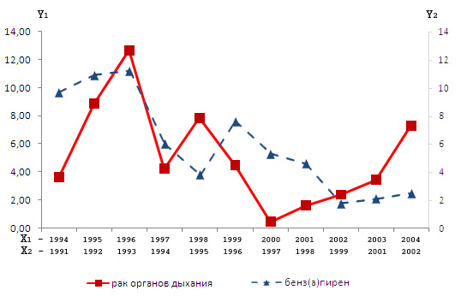
Рис. 6. Взаимосвязь годовой концентрации бенз(а)пирена в атмосферном воздухе (1991-2002 гг.) с заболеваемостью злокачественными новообразованиями органов дыхания (1994-2004) в г.Махачкале.

Использование эмпирически вычесленных коэффициентов регрессии дает представление об изменении показателей онкологической заболеваемости раком органов дыхания через определенный промежуток времени при изменении содержания бенз(а)пирена в течении года: увеличение концентрации бенз(а)пирена в текущем году по сравнении с предыдущим на 1 нг/м³ повлечет за собой рост стандартизованного показателя заболеваемости злокачественными новообразвованиями органов дыхания, через 3 года на 2,0 (на 100 000 населения). Коэффициент корреляции по Пирсону в данном случае равен 0,44.
Методом экстраполяции и интерполяции значений концентраций бенз(а)пирена в период 2000-2008гг. в пределах зоны наблюдения (Методика расчета…, 1987) позволил получить картографическое изображение (рис.7,8) содержания бенз(а)пирена в атмосфере города с учетом розы ветров, положительно коррелирующее с высокими показателями онкозаболеваемости населения районов города Махачкалы

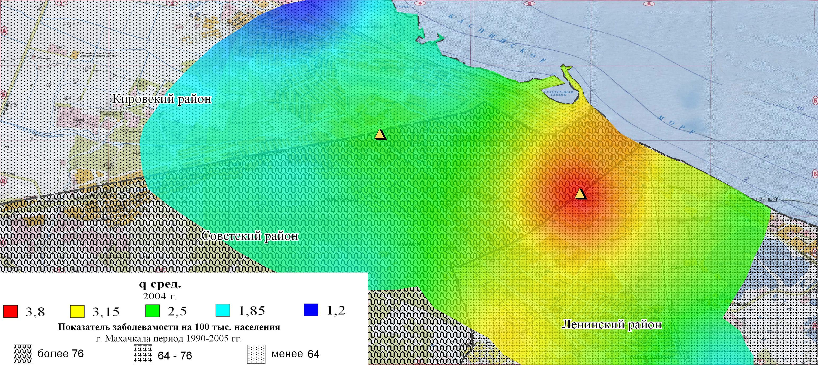
Рис. 7. Расположение розы ветров с распределением онкозаболеваемости по административным районам г.Махачкала.

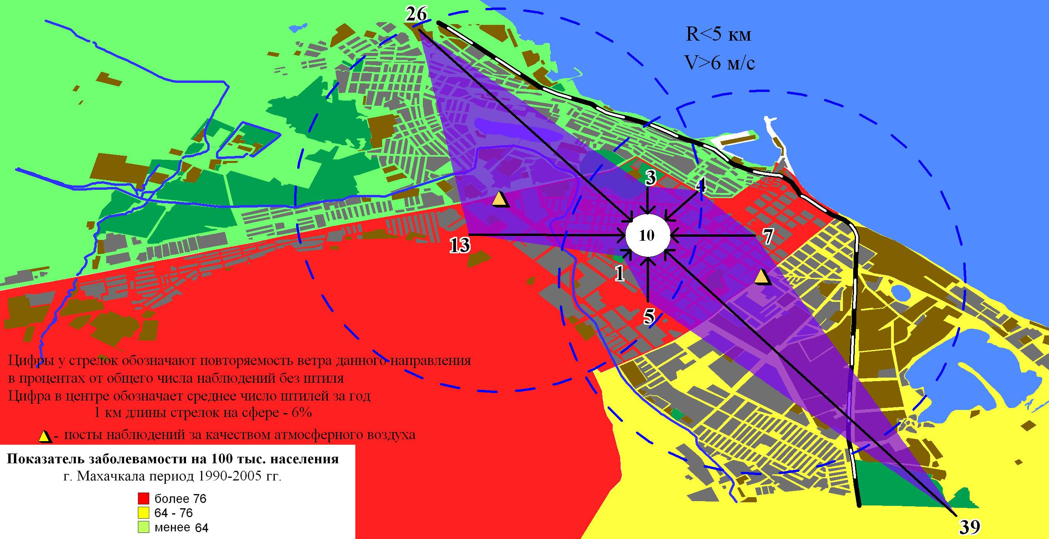
Рис. 8. Распределение 3,4-бенз(а)пирена в атмосферном воздухе с учетом розы ветров по г. Махачкала за период 2000-2008гг.

5.2.2 Состояние качества источников питьевого водоснабжения г. Махачкала
Проведенный анализ 19 источников питьевого водоснабжения г. Махачкалы выявил превышение ПДК в пробах питьевой воды по марганцу, железу, молибдену, фенолу и хрому(VI) (рис.9.).
Отмечено превышение концентрации марганца в большинстве проанализированных проб, максимальное содержание которого - 7 ПДК (Судоремонтный завод).
На рис. 10 представлена непрерывная поверхность распространения марганца в источниках питьевой воды по территории г.Махачкалы, построенную на основе экспериментальных данных методом интерполяции.

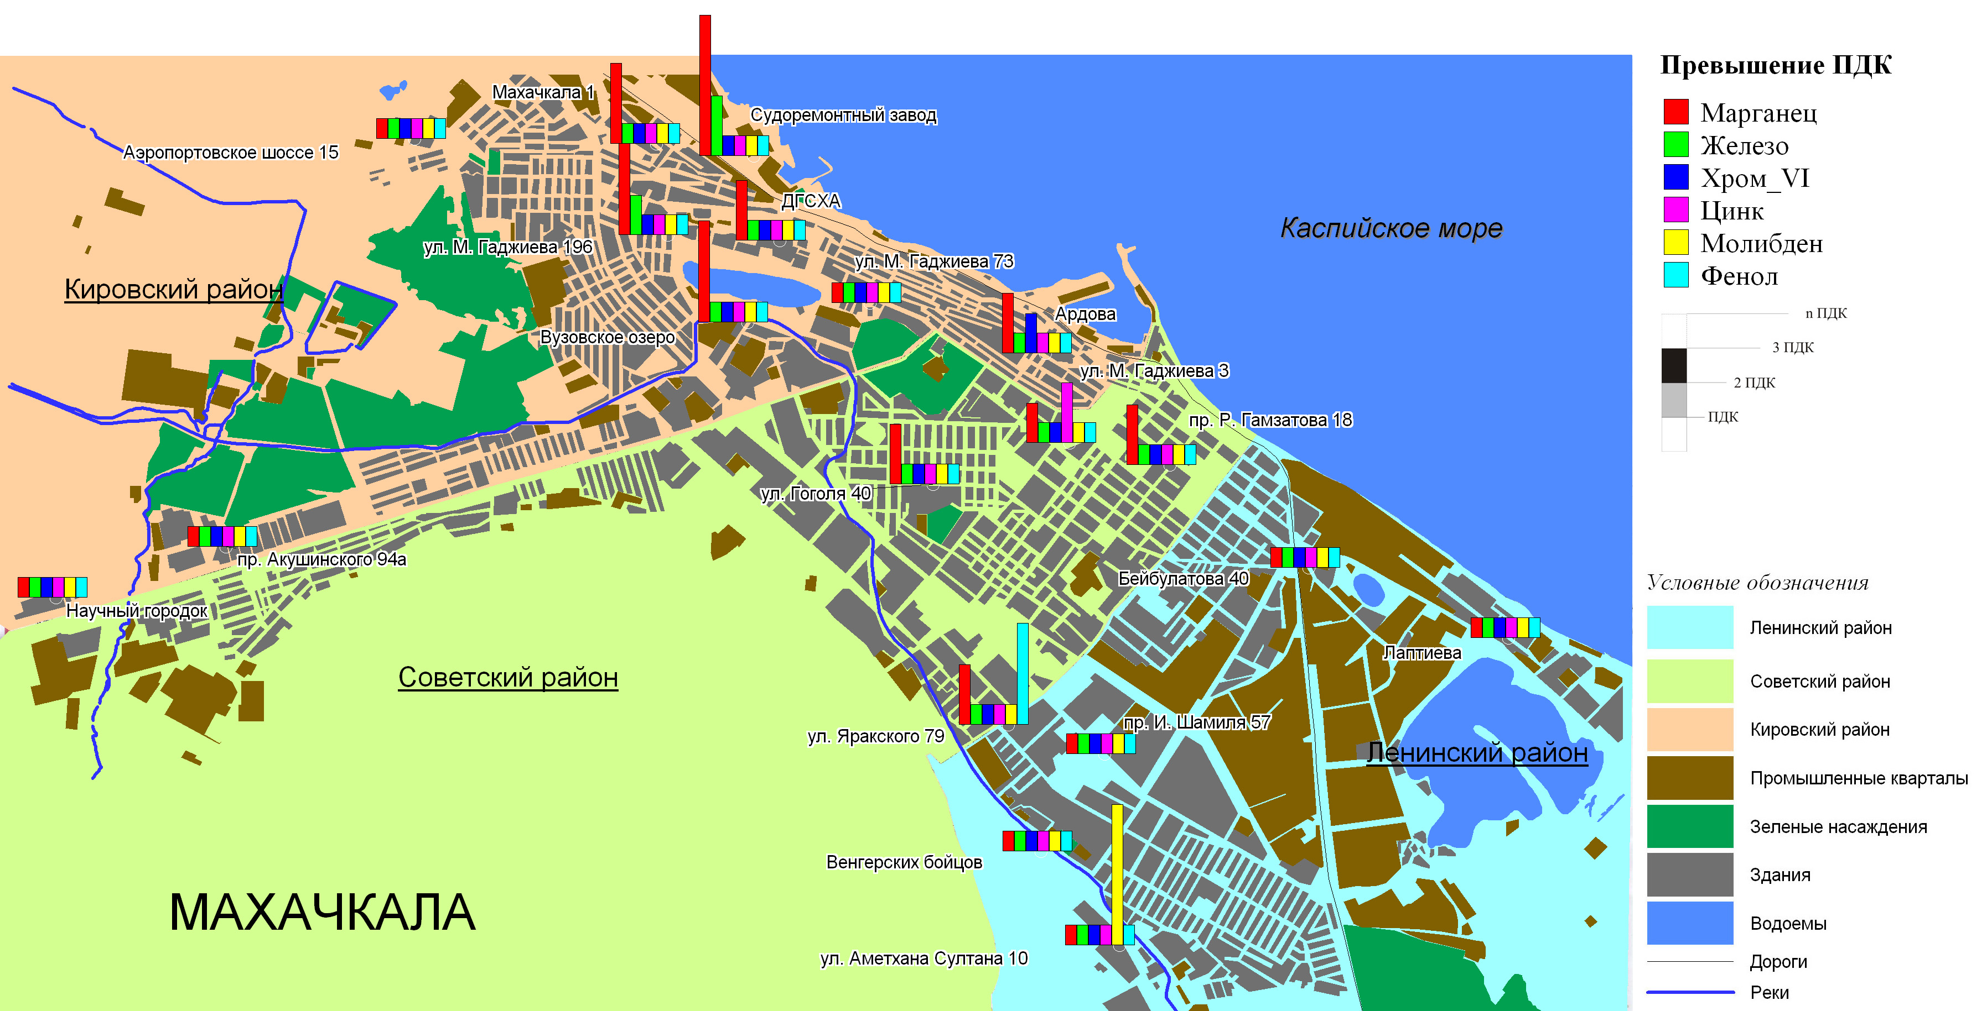

Рис. 9. Распределение по территории г. Махачкалы основных загрязняющих веществ в источниках питьевого водоснабжения.

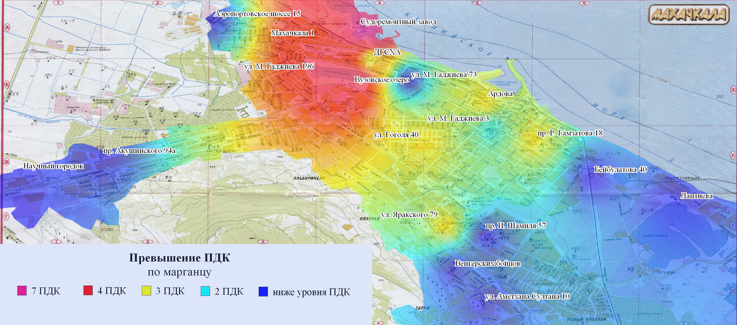
Рис. 10. Распределение по территории г. Махачкалы содержания марганца в источниках питьевого водоснабжения.

Максимальное содержание фенола в пробах питьевой воды составило 46 ПДК (Дагестанская сельскохозяйственная академия), содержание хрома (VI) - 2ПДК (ул. Ардова), молибдена - 6,6 ПДК (ул.А.Султана), общего железа - 2ПДК (Судоремонтный завод).
Таким образом, превышение анализируемых канцерогенных веществ было обнаружено во всех точках пробоотбора питьевой воды, что свидетельствует об увеличении риска онкозаболеваемости у жителей города Махачкалы.

5.2.3 Содержание тяжёлых металлов в почвенных пробах в различных районах г. Махачкалы
При проведении эколого-геохимического анализа почвенного покрова города в различных районах выявил превышение допустимых нормативов валового содержания свинца. Методы эколого-геохимического картографирования почв проведено зонирование территорий города по валовому содержанию тяжелых металлов (рис.11).

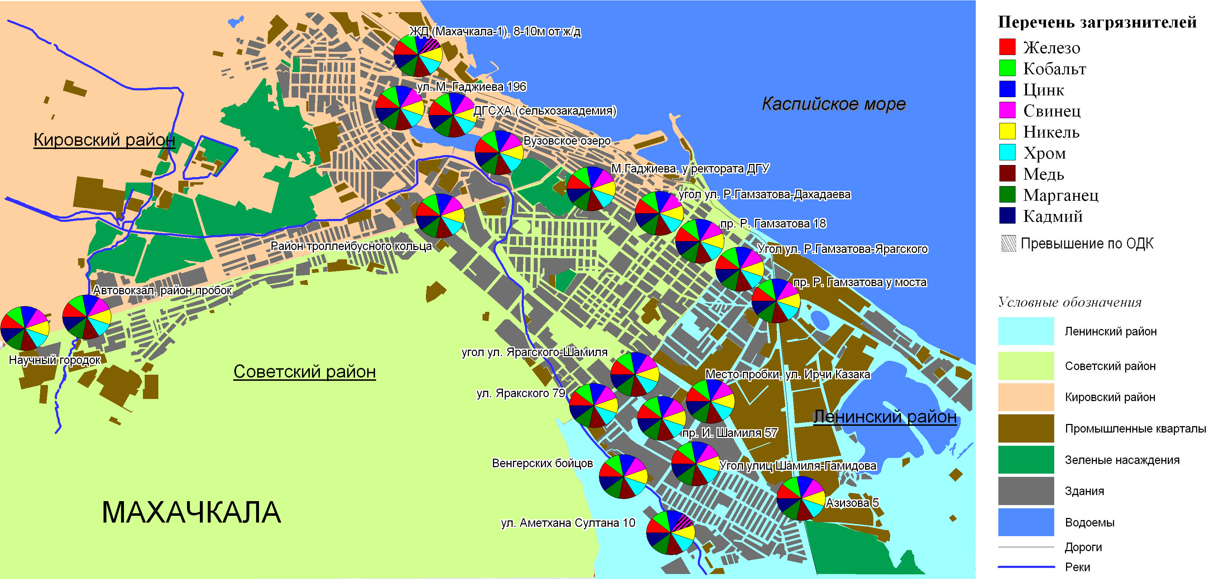
Рис. 11. Валовое содержание тяжёлых металлов в почвенных пробах на основных транспортных магистралях г. Махачкалы.

Нами установлено, что наиболее высокие концентрации подвижных форм тяжелых металлов (свинца, цинка, меди и кадмия) отмечаются на территориях промышленных предприятий и вблизи крупных автомагистралей города, в Ленинского и Советского районах, характеризующихся высокими показателями онкозаболеваемости населения.
Проведенная нами эколого-геохимическая оценка почвенного покрова г.Махачкала позволяет сделать заключение, что наибольший пресс на окружающую среду оказывают промышленные предприятия города, которые вследствие неверной городской застройки оказались расположены в жилой зоне, что приводит к увеличению содержания валовых и подвижных форм тяжелых металлов значительно превышающих допустимые нормативы.
Именно для свинца в проанализированных почвенных пробах характерны превышения концентрации, как в валовых, так и в подвижных форм, что связано с интенсивной нагрузкой транспорта и низким качеством автомобильного топлива.

5.2.4 Состояние качества источников питьевого водоснабжения в г. Кизляре
В пробах воды всех проанализированных источников водоснабжения г. Кизляра выявлена повышенная концентрация фенола, формальдегида и тяжелых металлов (табл. 11).
Максимальные показатели кобальта в 3,1 раз превышают ПДК (скважина №2), формальдегида более чем в 3 ПДК (насосная №5, № 2; в скважина №2 ), мышьяка - 6 ПДК (насосная № 4, скважине № 2), марганца - 7 ПДК на центральной скважине, цинка - 13,4 ПДК (насосная № 4, скважина №2), фенола - в 64 ПДК на центральной скважине.
Анализ питьевой воды г. Кизляра, который характеризуется высоким уровнем онкозаболеваемости, показал, что лимитирующим для развития онкозаболеваний является фенол (64 ПДК), который обнаружен на одном из основных источников питьевого водоснабжения города.

Таблица 11.
Содержание загрязняющих веществ в источниках питьевого водоснабжения г. Кизляра
Основные показатели (мг/л) | Фенол | Формальдегид | Хлор | Нитрат | Алюминий | Марганец | Цинк | Кобальт | Медь | Железо | Хром  (VI) | Мышьяк | Свинец
Центральная скважина | 0,064* | 0,054* | 0,06 | 0,7 | 0,36 | 0,7* | 1,84* | 0,09 | 0.01 | 0,002 | 0 | 0,07* | 0,004
Центральный водозабор г.Кизляра | 0,014 | 0,029* | 0,03 | 0,6 | 0,29 | 0,2* | 5,0* | 0,08 | 0.08 | 0,17 | 0,01 | 0,05 | 0
Насосная №1 | 0,033 | 0,031* | 0,05 | 1,1 | 0,31 | 0,3* | 4,48* | 0,02 | 0.04 | 0,19 | 0,01 | 0,07* | 0
Насосная №2, скважина №1 | 0,020 | 0,06* | 0,05 | 0,8 | 0,25 | 0,3* | 1,08* | 0,11* | 0.06 | 0,26 | 0,01 | 0,05 | 0
Насосная №2, скважина №2 | 0,019 | 0,156* | 0,06 | 0,5 | 0,34 | 0,3* | 6,28* | 0,31* | 0.06 | 0,11 | 0,01 | 0,05 | 0
Насосная №3 | 0,063* | 0,048* | 0,04 | 0,4 | 0,34 | 0,3* | 5,88* | 0 | 0.03 | 0,15 | 0 | 0,03 | 0,001
Насосная №4, скважина №1 | 0,042 | 0,045* | 0,06 | 0,4 | 0,31 | 0,5* | 4,24* | 0 | 0.04 | 0,14 | 0 | 0,05 | 0,004
Насосная №4, скважина №2 | 0,061* | 0,037* | 0,03 | 0,8 | 0,38 | 0,6* | 6,72* | 0,03 | 0.04 | 0,019 | 0 | 0,3 | 0,009
Насосная №5 | 0,035 | 0,164* | 0,72* | 1,1 | 0,32 | 0,3* | 5,92* | 0,01 | 0.1 | 0,32* | 0,01 | 0,05 | 0
Насосная №6 | 0,042 | 0,048* | 0,05 | 1,0 | 0,32 | 0,3* | 6,24* | 0,09 | 0.09 | 0,13 | 0,01 | 0,03 | 0
ПДК | 0,05 | 0,001 | 0,5 | 9,1 | 0,5 | 0,1 | 1,0 | 0,1 | 1,0 | 0,3 | 0,05 | 0,05 | 0,03
Класс опасности | 2 | 4 | 3 | 3 | 2 | 3 | 3 | 2 | 3 | 3 | 3 | 1 | 2

Примечание: * - превышение ПДК по ГН 2.1.5.1315-03

Изложенные результаты эпидемиологических особенностей онкозаболеваемости, их особенностей географического распределения по территории республики, а также результаты исследования экологической ситуации в сельских районах и городах республики с высоким уровнем онкозаболеваемости, свидетельствуют о том, что превышение ПДК фенола, нитратов, формальдегида (для источников питьевого водоснабжения), валовых и подвижных форм тяжелых металлов в почве и пастбищной растительности выступают факторами риска возникновения и роста заболеваемости злокачественными новообразованиями. В городах республики мощным фактором неопластического процесса выступают поллютанты содержащиеся в атмосфере в концентрациях превышающих ПДК, в частности 3,4-бенза(а)пирен и свинец.

ВЫВОДЫ

- Впервые для Юга России (на примере республики Дагестан) выполнено комплексное медико-эколого-географическое исследование онкозаболеваемости. Анализ многолетних данных (1971-2005гг.) по онкозаболеваемости населения республики Дагестан в целом показывает ее рост в 1,5 раз, максимальные значения зарегистрированы в 2001г, когда по сравнению с 1971, она выросла в 1,8 раз. Выявлены районы республики с наиболее высокими среднемноголетними интенсивными и стандартизованными по возрасту показателями - Бабаюртовский, Буйнакский, Кизлярский, Кумторкалинский, Кулинский, Кизилюртовский и Тарумовский. Отмечается значительный рост онкозаболеваемости населения городов – г. Каспийск в 2,6 раз, г. Махачкале - в 4,9 раза, г Избербаш – в 6,0 раз. Наиболее заметные среднегодовые показатели темпов прироста онкозаболеваемости установлены для сельского населения Кайтагского (6,5%), Рутульского(14,7%), Тляратинского (16%), Хунзахского (9,3%), Чародинского районов (8,6%), рост в которых происходил, в основном, за счет увеличения заболеваемости женского населения. Для урбанизированных территорий высокие показатели темпов прироста зарегистрированы для гг.Избербаш (14,4%), Южно-Сухокумск (6,1%) Каспийск (4,8%), Махачкала (4,3%). Увеличение темпов прироста онкозаболеваемости населения городов, в отличие от сельского, происходит за счет роста числа больных в мужской популяции.
- Высокие значения среднемноголетнего кумулятивного показателя и риска заболеваемости характерны для Бабаюртовского, Кизлярского, Тарумовского, Кумторкалинского, Кизилюртовского, Ногайского, Буйнакского, Кулинского районов, а также городов Кизилюрт, Кизляр, Дербент, Южно-Сухокумск, где при отсутствии других причин смерти жители до достижения ими 69 лет подвергаются риску развития злокачественных новообразований, который составляет от 12% и более.
- Выявлены ведущие нозологические формы в структуре заболеваемости сельского населения республики - органы дыхания, желудок; кожа; кровь, лимфа; печень и желчный пузырь; у городского населения доминировали такие локализации как - кожа, органы дыхания, молочная железа, желудок, кровь и лимфа, печень и желчный пузырь. Структуры онкозаболеваемости мужского и женского населения несколько различалась. Основные локализации злокачественных новообразований у мужского населения – органы дыхания, желудок, кожа, мочевой пузырь, губа; в структуре онкозаболеваемости женского населения наибольшее число больных с новообразованиями молочной железы, кожи, лимфатической и кроветворной ткани, шейки матки, желудка.
- Установлено, что в республике Дагестан интенсивные показатели онкозаболеваемости увеличиваются пропорционально возрасту населения. Анализ повозрастных показателей заболеваемости злокачественными новообразованиями по районам республики выявил преобладание числа больных в возрастной группе от 60 до 74 лет, в городах республики наибольшее число онкобольных в возрасте от 50 до 74 лет. Следует отметить наметившуюся тенденцию омоложения онкобольных - среднемноголетний темп прироста онкозаболеваемости выше в возрастных группах 30-39, 40-49 лет.
- Эколого-географический анализ компонентов окружающей среды в районах с устойчивой динамикой онкозаболеваемости позволил установить следующее:
- анализ источников питьевого водоснабжения показал превышение ПДК фенола, нитратов, марганца, меди в населенных пунктах Ахвахского района, фенола, формальдегида, меди, свинца, цинка, мышьяка – в Кизлярском, Хивском и Купахском районах, железа, меди, цинка, хрома, марганца, алюминия, а также фенола и формальдегиду – в Кулинском и Лакском районах, фенола, марганца, формальдегида, меди – Гунибском и Чародинском районах;
- установлено сверхнормативное содержание валовых и подвижных форм меди, железа, никеля и кобальта в почвенных пробах и пастбищной растительности исследованных населенных пунктов Кизлярского района, кобальта и кадмия - в почвенных пробах населенных пунктов Кулинского и Лакского районов, железа, хрома, никеля и кадмия – в Гунибском и Чародинском районах, марганца, хрома, свинца – в Курахском и Хивском районе. Выявлена корреляционная зависимость между содержанием подвижной формы свинца, меди, и никеля в почвенных пробах исследованных населенных пунктов Ахвахского района и онкозаболеваемостью;
- анализ атмосферного воздуха выявил превышение нормативов оксида углерода, 3,4-бенз(а)пирена и свинца в Ленинском и Советском районах г. Махачкалы, которые характеризуются значительными показателями заболеваемости злокачественными новообразованиями. В источниках питьевого водоснабжения, в почвенных пробах территорий промышленных предприятий и возле магистралей с интенсивным движением транспорта обнаружены превышающие ПДК концентрации токсичных фенолов (для источников питьевого водоснабжения), валовых и подвижных форм тяжёлых металлов.
- Превышением ПДК фенола, нитратов, формальдегида, валовых и подвижных форм тяжелых металлов в почве, воде и пастбижной растительности выступают факторами риска возникновения и роста заболеваемости злокачественными новообразованиями. Так, увеличение концентрации бенз(а)пирена в атмосферном воздухе г. Махачкалы на 1 нг/м³ приводит к росту стандартизованного показателя заболеваемости раком органов дыхания на 2,0 (на 100 000 населения) через 3 года.
- Прогноз онкозаболеваемости до 2015 гг. показывает постепенное увеличение роста числа больных в целом по республике Дагестан и, в частности, в Чародинском, Хунзахском, Курахском, Гунибском, Тляратинском, Рутульском, Хивском районах, где среднегодовой темп прироста составит от 3% и более, в городах Избербаш, Южно-Сухокумск, Каспийск он возрастет на 1,9% и более.

ПУБЛИКАЦИИ ПО ТЕМЕ ДИССЕРТАЦИИ

Монографии
- Абдурахманов Г.М., Гасангаджиева А.Г., Даниялова П.М., Койчакаева М.Ю., Набиев Х.А., Насибова Э.Г. Атлас. География онкологических заболеваний по Дагестану. Махачкала: Изд-во «Юпитер», 2002. – 146 c.
- Абдурахманов Г.М, Гасангаджиева А.Г., Габибова П.И. Эколого-географическая, социально-экономическая обусловленность и прогноз заболеваемости злокачественными новообразованиями населения горных районов РД. - Махачкала: изд-во «Алеф», 2008. – 112с.
- Абдурахманов Г.М., Гасангаджиева А.Г., Койчакаева М.Ю., Даудова М.Г. Эколого-географические и социально-демографические особенности заболеваемости раком молочной железы и органов репродуктивной системы женского населения Республики Дагестан. Махачкала: изд-во «Алеф», 2008. – 118с.
- Абдурахманов Г.М., Гасангаджиева А.Г., Рябова А.В. Эколого-эпидемиологические особенности заболеваемости злокачественными новообразованиями населения города Махачкалы Республики Дагестан. – Махачкала: АЛЕФ, 2009. – 132с.
- Абдурахманов Г.М., Гасангаджиева А.Г., Рохоева П.М. Эколого-географическая характеристика, эпидемиологические особенности и прогноз общей онкозаболеваемости населения Внутреннего горного Дагестана (на примере Ахвахского, Унцукульского и Хунзахского районов). – Махачкала: АЛЕФ, 2009. – 102с.
- Абдурахманов Г.М., Гасангаджиева А.Г., Габибова П.И. Эколого-географическая обусловленность и прогноз заболеваемости злокачественными новообразованиями населения республики Дагестан. Махачкала: ИП Овчинников (АЛЕФ). – 400 с.
Статьи в рецензируемых журналах (перечень ВАК)
- Гасангаджиева А.Г., Абдурахманов Г.М., Габибова П.И., Даниялова П.М. Загрязнение побережья Каспийского моря нефтяными углеводородами и тяжелыми металлами и заболеваемость населения Северного Дагестана злокачественными новообразованиями. //Защита окружающей среды в нефтегазовом комплексе. – 2006. - №11.- С. 77-79.
- Гасангаджиева А.Г., Абдурахманова Э.Г., Магомедова А.Г. Экологическая обусловленность заболевания раком в Лакском районе Республики Дагестан //Юг России: экология и развиие. – 2006. - № 4. - С.94-98.
- Гасангаджиева А.Г., Абдурахманова Э.Г., Рамазанова Т.О. Экологическая оценка онкозаболеваемости населения Кулинского района Республики Дагестан //Юг России: экология и развитие. – 2006. - № 4. - С.98-102.
- Гасангаджиева А.Г., Абдурахманов Г.М., Абдурахманова Э.Г., Рамазанова Т.О. Влияние качества окружающей среды на онкозаболеваемость населения Кулинского района Дагестана //Проблемы региональной экологии. – 2006. - № 4. - С.27-30.
- Абдурахманов Г.М., Гасангаджиева А.Г., Рябова А.В. Влияние экологической обстановки на заболеваемость населения злокачественными заболеваниями на примере г.Кизляр Республики Дагестан //Экология урбанизированных территорий. – 2006. - №4. – С. 22-27.
- Гасангаджиева А.Г., Абдурахманова Э.Г., Рамазанова Т.О. Экологическая оценка онкозаболеваемости населения Кулинского района Республики Дагестан //Юг России: экология и развитие. – 2007. - №1. – 86-96
- Габибова П.И., Гасангаджиева А.Г., Абдурахманов Г.М., Дмитриева З.А. Экологическая обусловленность заболеваемости раком населения горного Дагестана //Проблемы региональной экологии. – 2007. - №6. – С. 20 – 25.
- Гасангаджиева А.Г., Рябова А.В., Абдурахманов Г.М., Кулиева Т.Т. Состояние онкозаболеваемости населения побережья Дагестанской части Каспийского моря //Проблемы региональной экологии. – 2007. - №6. – С. 25-35.
- Гасангаджиева А.Г., Габибова П.И., Абдурахманова Э.Г. Эпидемиологические особенности заболеваемости злокачественными новообразованиями населения горных районов Дагестана // Проблемы региональной экологии. – 2007. - №6. - С. 36 – 45.
- Габибова П.И., Гасангаджиева А.Г. Эколого-географическая и социально-экономическая обусловленность заболеваемости злокачественными новообразованиями населения горных районов Республики Дагестан // Юг России: экология, развитие. – 2008. - №2. – С. 100-109.
- Абдурахманов Г.М., Гасангаджиева А.Г., Абдурахманова Э.Г., Мурзаканова Л.З., Габибова П.И. Многолетняя динамика онкозаболеваемости населения как индикатор экологической обстановки в Республике Дагестан// Юг России: экология, развитие. – 2007. - №3. – С. 100-109.
- Гасангаджиева А.Г., Абдурахманов Г.М., Койчакаева М.Ю., Даудова М.Г. Эпидемиологические особенности заболеваемости женского населения Республики Дагестан злокачественными новообразованиями репродуктивной системы //Юг России: экология и развитие. – 2008. – №1. – С.122-128.
- Абдурахманов Г.М., Гасангаджиева А.Г., Абдурахманова Э.Г., Магомедова А.Г. Состояние компонентов окружающей среды и заболеваемость злокачественными новообразованиями в Лакском районе Республики Дагестан //Известия Российской Академии наук. Серия географическая. – 2008. – 109-111.
- Рохоева П.М., Гасангаджиева А.Г. Онкоэпидемилогические особенности населения Внутреннегорного Дагестана //Юг России: экология и развитие. – 2009. - №2. – С.140-143.
- Гасангаджиева А.Г., Абдурахманов Г.М., Габибова П.И. Эколого-эпидемиологические особенности и прогноз заболеваемости злокачественными новообразованиями сельского населения Республики Дагестан //Юг России: экология и развитие. – 2009. - №4. – С.189-196
Статьи в других изданиях
- Абдурахманов Г.М., Гасангаджиева А.Г., Койчакаева М.Ю., Насибова Э.Г. Медико-географические аспекты распространения злокачественных новообразований в горных районах республики Дагестан. /Сборник материалов международной научно-практической конференции «Экология и жизнь».- Пенза, 2002. - С. 23-25.
- Абдурахманов Г.М., Гасангаджиева А.Г., Койчакаева М.Ю., Насибова Э.Г Медико-географические аспекты распространения злокачественных новообразований в Ногайском районе республики Дагестане. /Материалы научно-практической конференции «Эколого-экономические проблемы развития северного региона республики Дагестан». – Кизляр, 2002. – С. 21-23.
- Абдурахманов Г.М., Гасангаджиева А.Г., Койчакаева М.Ю., Насибова Э.Г. Медико-географические аспекты распространения злокачественных новообразований в Кизлярском районе республики Дагестане. /Материалы научно-практической конференции «Эколого-экономические проблемы развития северного региона республики Дагестан». – Кизляр, 2002. – С. 23 – 25.
- Абдурахманов Г.М., Гасангаджиева А.Г., Койчакаева М.Ю., Насибова Э.Г. Медико-географические аспекты распространения злокачественных новообразований в Тарумовском районе республики Дагестане /Материалы научно-практической конференции «Эколого-экономические проблемы развития северного региона республики Дагестан». – Кизляр, 2002. – 26-27.
- Абдурахманов Г.М., Даниялова П.М., Гасангаджиева А.Г., Насибова Э.Г. Эколого-географические аспекты онкозаболеваемости в горных районах Дагестана. /Труды 5-й Международной научно-практической конференции «Экономика, экология и общество России в 21-м столетии» - Санкт-Петербург, 2002. - Т.3. - С. 268-269.
- Гасангаджиева А.Г. Медико-экологические аспекты распространения злокачественных новообразований в северных районах республики Дагестан (материалы конференции) /Сборник научных трудов межрегиональной научно-практической конференции «ВУЗ и АПК: задачи, проблемы и пути решения». – Махачкала, 2002.-С. 306.
- Абдурахманов Г.М., Гасангаджиева А.Г., Даниялова П.М., Насибова Э.Г. Экологические аспекты онкозаболеваемости у детей в горных районах Республики Дагестан. /Материалы II конгресса «Российские современные технологии в педиатрии и детской хирургии». – М., 2003. – С.308.
- Абдурахманов Г.М., Гасангаджиева А.Г., Набиев Х.А., Даниялова П.М., Койчакаева М.Ю., Насибова Э.Г. Мониторинг онкозаболеваемости в Республике Дагестан. /Тезисы докладов всероссийской научно-технической конференции "Биотехнические и медицинские аппараты и системы». - Махачкала, 2003. - С. 129-130.
- Абдурахманов Г.М., Гасангаджиева А.Г., Насибова Э.Г., Габибова П.И. Влияние качества питьевой воды на динамику онкозаболеваемости Кизлярского района Республики Дагестан. /Материалы XVII научно-практической конференции по охране природы Дагестана. Махачкала, 2003. - С. 27-29.
- Абдурахманов Г.М., Гасангаджиева А.Г., Габибова П.И., Насибова Э.Г. Влияние содержания тяжелых металлов в питьевой воде на динамику онкозаболеваемости Кизлярского района Республики Дагестан/Материалы XVII научно-практической конференции по охране природы Дагестана. Махачкала, 2003. - С. 29-32.
- Абдурахманов Г.М., Гасангаджиева А.Г., Насибова Э.Г., Рябова А.В. Влияние качества питьевой воды на динамику онкологических заболеваний г.Кизляр /Материалы XVII научно-практической конференции по охране природы Дагестана. Махачкала, 2003. - С. 32- 35.
- Абдурахманов Г.М., Гасангаджиева А.Г., Рябова А.В., Насибова Э.Г. Влияние содержания тяжелых металлов в питьевой воде г.Кизляр на динамику онкозаболеваемости. /Материалы XVII научно-практической конференции по охране природы Дагестана. Махачкала, 2003. – С.35-37.
- Габибова П.И., Гасангаджиева А.Г. Эколого-географические особенности распространения злокачественных новообразований в сельской местности Республики Дагестан. /Межвузовский сборник научных статей “Региональные проблемы географии и геоэкологии”, Махачкала, - 2004.-С.137-145
- Абдурахманов Г.М., Гасангаджиева А.Г.., Набиев Х.А., Даниялова П.М., Койчакаева М.Ю., Насибова Э.Г., Габибова П.И., Рябова А.В. Мониторинг онкозаболеваемости населения Республики Дагестан //Международный журнал научных работ ассоциации университетов стран Прикаспийских. Атырау, 2004. №. 3. –С. 15-18.
- Абдурахманов Г.М., Гасангаджиева А.Г., Рохоева П.М. Влияние экологических и географических факторов на заболеваемость злокачественными новообразованиями населения города //Наука и технологии: Международный журнал научных работ ассоциации университетов стран Прикаспийских. Атырау, 2004 №. 3. –С. 18-21.
- Абдурахманов Г.М., Гасангаджиева А.Г., Даниялова П.М. Содержание тяжелых металлов в слаботермальных низкотемпературных водах Кизлярского района /Матер. международн. конф. «Возобновляемая энергетика проблемы и перспективы», Махачкала. – 2005. Т.2.
- Абдурахманов Г.М., Гасангаджиева А.Г., Абдурахманова Э.Г., Рамазанова Т.О., Магомедова А.Г. Влияние социально-экономических факторов на заболеваемость злокачественными новообразованиями в Кулинском и Лакском районах РД /Университетская экология: ежегодный сборник научных трудов. – Махачкала, 2006. – С. 132-135.
- Абдурахманов Г.М., Гасангаджиева А.Г., Абдурахманова Э.Г., Магомедова А.Г., Рамазанова Т.О., Влияние качества среды обитания на онкозаболеваемость населения Внутреннего горного Дагестана (на примере Кулинского и Лакского районов) /Университетская экология: ежегодный сборник научных трудов. – Махачкала, 2006 – С. 132-135.
- Абдурахманов Г.М., Гасангаджиева А.Г., Даудова М.Г., Койчакаева М.Ю. Мониторинг женской онкозаболеваемости в Республике Дагестан /Новые технологии и техника в медицине, биологии и экологии: сборник научных трудов. – Махачкала, 2007 . – С.78-84.
- Габибова П.И., Абдурахманов Г.М., Гасангаджиева А.Г., Дмитриева З.А. Мониторинг онкозаболеваемости в горных районах Республики Дагестан как индикатор состояния среды обитания /Новые технологии и техника в медицине, биологии и экологии: сборник научных трудов. – Махачкала, 2007 . – С.85-90.
- Габибова П.И., Гасангаджиева А.Г. Анализ эпидемиологических особенностей и прогноз онкозаболеваемости населения Горного Дагестана /Университетская экология: /Университетская экология: ежегодный сборник научных трудов. – Махачкала, 2009. – С.267-270.
- Гасангаджиева А.Г., Дмитриева З.А. Мониторинг онкозаболеваемости в Гунибском районе Республики Дагестан как индикатор состояния среды обитания /Университетская экология – Махачкала, 2009. - С. 282-287.
- Абдурахманов Г.М., Гасангаджиева А.Г., Даниялова П.М. Эколого-географическая обусловленность заболеваемости злокачественными новообразованиями населения Кизлярского района и г.Кизляр Республики Дагестан /Материалы всероссийской (с международным участием) научно-практической конференции, посвященной 274-летней годовщине города Кизляр. – Кизляр, 2009. – С.11-28.
- Abdurakhmanov G.M., Gasangadziueva A.G., Nabiev Kh. A., Daniyalova P.M., Koichakaeva M. Yu., Nasibova E.G., Gabibova P.I., Ryabova A.V.. Monitoring of cancer morbidity in Daghestan republic. //International journal of Scientific articles Association of Universities of Pre-Caspian States. Atyrau, 2004.- I. 3. – P. 118-120.
- Gasangadzhieva A.G., Abdurakhmanov G.M., Gabibova P.I., Daniyalova P.M. Condition of drinking water quality and dynamics of malignant neoplasm in Kizlyar region /Science and Technology: International Journal of Scientific Articles/ Association of Universities of Pre-Caspian States. – Atyrau: Atyrau Institute of Oil and Gas. 2004. - Issue/3-part 1 – p. 120-121

